**ЗВІТ**

**директора перед громадськістю про діяльність закладу освіти в 2022/2023 навчальному році.**

**та перспективи розвитку закладу на 2023/2024 навчальний рік**

# ВСТУП

У відповідності до функціональних обов’язків та на підставі Примірного положення про порядок звітування керівників дошкільних, загальноосвітніх та професійно-технічних навчальних закладів перед педагогічним колективом та громадськістю, затвердженим наказом Міністерства освіти і науки України від 23 березня 2005 р. № 178 (далі - Положення про порядок звітування), керуючись у своїй діяльності Конституцією України, законами України, Статутом закладу та чинними нормативно – правовими документами в галузі освіти представляю Вашій увазі звіт про діяльність директора закладу та про підсумки роботи колективу протягом останнього року.

В своєму звіті я намагатимуся охопити основні напрямки своєї діяльності, звернути увагу на створення в закладі належних умов для забезпечення рівного доступу для здобуття якісної освіти.

Потужну державу і конкурентноздатну економіку створює згуртована спільнота творчих особистостей, відповідальних громадян, активних і підприємливих. Така особистість, її громадянська позиція, моральні якості, соціальні контакти формуються під час першої системної самостійної діяльності – упродовж навчання.

Тому центральну роль у вихованні громадянина, який є особистістю, патріотом та інноватором, має виконувати система загальної середньої освіти – Нова українська школа. Вона має не просто реагувати на зміни, які відбуваються у суспільстві – вона має стати авангардом, рушійною силою цих змін

КЗ "Дашковецький ліцей" є комунальною власністю Якушинецької сільської ради, що забезпечує потреби громадян у здобутті повної загальної середньої освіти.

Основна діяльність закладу спрямована на створення умов для реалізації державної політики в сфері освіти, забезпечення реалізації прав громадян на доступність та безоплатність здобуття повної загальної середньої освіти.

Освітня стратегія освіти закладу спрямована на забезпечення умов функціонування і розвитку загальної середньої освіти, створення сучасного освітнього середовища, підвищення якості освітніх послуг, орієнтованих на учня, з урахуванням демографічної ситуації відповідно до вимог суспільства, сільської громади, запитів громадян і потреб держави.

Успішність подолання кожного рівня, виконання його освітніх завдань гарантується закладом тільки за умови усвідомленого й добровільного дотримання всіх норм і правил шкільного життя, активної співпраці з батьками, відкритістю навчального процесу.

# Загальна інформація про школу

## Інформаційна карта.

**Заклад засновано: -** 1978 рік (будівля складається з 2-х поверхів, проектна потужність 640 учнів).

**Юридична адреса** закладу: с.Дашківці, вул. Центральна,57.

**Чинний Статут закладу** у новій редакції затверджено рішенням 4 сесії 8 скликання Якушинецької сільської ради від 02.02.2021 № 138

**Мова навчання:** має статус українська

**Структура закладу:** школа І ступеня, школа ІІ ступеня, школа ІІІ ступеня. Навчання завершило 259 учнів у 12 класах (в тому числі і 3 учень за індивідуальною формою навчання, 1 учень з ООП).

**Зарахування учнів до школи** здійснюється згідно з Положенням про зарахування, відрахування за наказом директора на підставі особистої заяви (для неповнолітніх – заяви батьків або осіб, які їх замінюють), свідоцтва про народження (копії), паспорта, медичної довідки встановленого зразка, документа про наявний рівень освіти (крім першокласників).

**Всього працівників** – 41, з них на постійній основі - 41

## у т.ч. педагогічних – 26

в т. ч. на постійній основі – 25;

в т. ч. адміністративного персоналу – 3, 5

директор – 1,

заступник директора з навчально-виховної роботи – 1, заступник директора з виховної роботи – 0,5,

педагог-організатор – 1.

Протягом всього періоду свого існування заклад зберіг та примножив свої традиції:

Академічність у навчанні, демократизація системи управління, дитиноцентризм, саморозвиток та самовдосконалення тощо.

## Загальні показники станом на 01.09.2022

|  |  |  |
| --- | --- | --- |
| **№** | **П о к а з н и к и** | **Стан** |
| 1. | Мова навчання | українська |
| 2. | Кількість класів | 12 |
| 3. | Загальна кількість учнів станом на 01.09.2021 | 263 |
|  | в т.ч. 1-4 класів | 96 |
|  | 5 – 9 класів | 148 |
|  | 10 – 11класів | 29 |
|  | середня наповнюваність | 20 |
| 4. | Забезпечення учнів гарячим харчуванням | 1-4кл.- 100% |
| 5. | Загальна площа всіх приміщень | 3500 м2 |
| 6. | У тому числі навчальних приміщень | 2590 м2 |
| 7. | Кількість робочих місць у майстернях | 32 |
| 8. | Кількість робочих місць у комп’ютерному класі | 23 |
| 9. | Забезпеченість навчальними кабінетами | 100 % |
| 10. | Забезпеченість підручниками | 95% |
| 11. | Кількість спортивних залів | 1 |
| 12. | Кількість їдалень | 1 |
| 13. | Кількість посадкових місць в їдальнях | 80 |
| 14. | Площа земельної ділянки | 4,5 га |

**Персональний внесок у підвищення рівня організації освітнього процесу у закладі**

Як директор протягом звітного періоду я у своїй діяльності керувалася Статутом закладу, Правилами внутрішнього трудового розпорядку, посадовими обов’язками директора закладу, законодавством України, іншими нормативними актами, що регламентують роботу керівника загальноосвітнього навчального закладу.

В 2022/2023 н.р. до керівного складу закладу входили:

Медяна М.В. – директор;

Буткалюк В.І. – заступник директора з навчально-виховної роботи; Козловська Л.Д.– заступник директора з виховної роботи;

Івацко Т.П. – педагог-організатор.

Заступники директора виконували свою роботу відповідно до посадових обов’язків, затверджених директором, якими регулювалася їх безпосередня управлінська діяльність.

Основна мета моєї діяльності, як керівника, у 2022/2023 н.р.:

- Створення безпечного освітнього середовища в умовах воєнного стану.

-Забезпечення комфортних та безпечних умов для навчання та праці в школі.

- Вдосконалення освітнього процесу та підвищення його ефективності.

- Забезпечення реалізації прав громадян на здобуття якісної освіти в умовах школи І-ІІІ ступенів;

- Зміцнення позитивного іміджу школи та партнерського психолого-педагогічного клімату в педагогічному колективі.

Як директор закладу я орієнтуюся на головну, кінцеву мету навчання й виховання школярів; прагну обирати найоптимальніший шлях для вирішення проблем навчання й виховання учнів, спираючись на громадську думку школи; іноді ризикую при виборі форм і методів навчання та виховання, щоб досягти мети навчально-виховної діяльності.

Одним з моїх функціональних обов’язків є управління навчальним закладом, а саме:

- організація заходів щодо початку і закінчення навчального року;

* + комплектація класів, призначення класних керівників, керівників гуртків, завідуючих кабінетами;
  + розподіл педагогічного навантаження;
  + затвердження розкладів уроків, факультативів, гурткових занять та контрольних робіт;
  + організація планування навчально-виховної роботи школи;
  + використання методів навчання, які активізують пізнавальну діяльність учнів;
  + організація і проведення ДПА;
  + позаурочна робота з навчальних дисциплін;
  + робота факультативів, предметних гуртків, олімпіад, екскурсій;
  + проведення додаткових занять, консультацій;
  + запровадження комп’ютеризації навчання.
  + методична робота;
  + загальношкільні та індивідуальні форми роботи з педагогічними кадрами;
  + створення творчих груп, упровадження в практику роботи досягнень психолого- педагогічної науки і передового педагогічного досвіду.
  + соціальний захист, збереження та зміцнення здоров’я учнів та педагогічних працівників.

В 2022/2023 навчальному році управління закладом було спрямовано на здійснення державної політики в галузі освіти, збереження кількісних і якісних параметрів мережі, створення належних умов для навчання і виховання учнів, удосконалення змісту освітнього процесу, упровадження нових освітніх технологій, розвиток здібностей здобувачів освіти, роботу по впровадженню профільного навчання та освітньої реформи в рамках нової української школи (НУШ).

Здійснюючи управління школою, я прагну до спрощення управлінських функцій, частину з яких делегую заступникам директора, керівникам методичних комісій, вчителям – новаторам; таким чином залучаю до вирішення управлінських задач значну кількість педагогічних працівників, даю їм можливість вийти за межі суто вчительської роботи, побачити і зрозуміти механізм роботи та глибинні педагогічні процеси такого багатогранного, чутливого до найменших змін в суспільстві, складного «організму» як школа.

Впроваджую передові форми й методи організації осітнього процесу, орієнтую вчителів на підвищення їх наукового, професійного та методичного рівнів, а щоб орієнтувати інших, треба самій постійно самоудосконалюватись, розвиватись.

Керівництво, здійснення якісного та ефективного внутрішньошкільного управління забезпечувалося документами планування роботи: Стратегією розвитку закладу, перспективним, річним, робочим навчальним, місячним та тижневим планами.

Разом із заступниками директора закладу працюємо над демократизацією внутрішньошкільного управління:

* + визначили пріоритетні компоненти якості освіти у закладу;
  + розробили критерії та показники якості освіти на рівні закладу;
  + розробили і адаптували модель діяльності педагога;
  + розробили і адаптували модель діяльності учнів;
  + провели аналіз змісту освіти: виділили позитивні й негативні аспекти;
  + провели експртне оцінювання результативності освітнього процесу.

Демократизація внутрішкільного контролю дає змогу залучати вчителів, учнів, батьків до здійснення всіх необхідних заходів для підвищення якості навчання й виховання відповідно до потреб держави і суспільства.

Принцип доцільності й оперативності прийняття управлінських рішень адміністрації базувався на аналітичних даних, отриманих у ході внутрішньошкільного контролю.

Адміністрацією постійно проводились консультації та спільно розглядалися питання з такими структурними підрозділами закладу, як: батьківська організація, профспілковий комітет

План розвитку закладу на 2021-2026 роки

Мережа класів та контингент учнів:

Станом на 01 січня 2023 року у закладі функціонує 12 класів, у яких навчається 259 учні, середня наповнюваність становить 20 учнів. Учні 1-11 класів працюють у п’ятиденному режимі.

|  |  |  |  |  |  |
| --- | --- | --- | --- | --- | --- |
| Класи | Кількість учнів | | | | |
| 2021-2022 | 2022-2023 | 2023-2024 | 2024-2025 | 2025-2026 |
| 1 | 22 | 21 | 15 | 17 | 20 |
| 2 | 18 | 25 | 20 | 15 | 17 |
| 3 | 22 | 23 | 22 | 20 | 15 |
| 4 | 22 | 24 | 18 | 22 | 20 |
| 5 | 29 | 23 | 21 | 18 | 22 |
| 6 | 34 | 29 | 25 | 21 | 18 |
| 7 | 27 | 35 | 29 | 25 | 21 |
| 8 | 30 | 26 | 34 | 29 | 25 |
| 9 | 32 | 25 | 29 | 34 | 29 |
| 10 | 13 | 16 | 21 | 20 | 25 |
| 11 | 12 | 13 | 10 | 21 | 20 |
|  | 260 | 259 | 244 | 242 | 232 |

# Організація освітнього процесу

Структура закладу в 2022/2023 навчальному році незмінна:

* початкова освіта (1-4 класи);
* базова загальна середня освіта (5-9 класи) – це основна школа, істотним аспектом якої була завершеність формування ключових компетентностей, продовження допрофільної підготовки;
* повна загальна середня освіта (10-11 класи), мета якої – забезпечення реалізації учнями індивідуальних освітніх маршрутів.

Упродовж кількох років одним із основних напрямів роботи педагогічного колективу школи є створення умов для виявлення та розвитку здібностей кожної дитини в умовах упровадження профільного навчання.

У 2022/2023 навчальному році допрофільна підготовка учнів здійснювалась шляхом введення до варіативної складової факультативів, курсів за вибором та виділення годин для підсилення певних предметів.

В умовах профілізації навчання співпраця з вищими навчальними закладами є одним із напрямків роботи закладу. У 2022/2023 навчальному році проводились семінари, лекції, зустрічі з працівниками вищої школи, зустрічі з викладачами.

# Колектив закладу

Заклад – складний механізм. Її функціонування та розвиток забезпечують кваліфіковані

кадри, якими директор має не стільки керувати, скільки вміло вести їх за собою і надихати на творчість

Педагогічний колектив закладу стабільний.

Результати співпраці залежать від вікової структури колективу. Колектив заклад є організмом, у якому функціонують представники різних вікових категорій:

молодь сподівається, бореться;

середній вік випробовує, досліджує й направляє; поважний вік перевіряє й критикує.

Наш педагогічний колектив школи – унікальне поєднання молодості, досвіду, мудрості.

Керівництво персоналом здійснюється за допомогою методів:

- адміністративних (вони діють через правові норми, акти, інструкції,накази, розпорядження), які забезпечують стабільне юридичне середовище для діяльності школи, гарантування прав і свобод підлеглих;

- економічних, які забезпечують матеріальне стимулювання колективу;

## - соціально-психологічних, які впливають на персонал через створення в колективі нормального психологічного клімату й творчої атмосфери.

## Кадрове забезпечення

У 2022/2023 навчальному році штатними працівниками закладу була забезпечена на 100%. Розстановка педагогів здійснюється відповідно до фахової освіти педпрацівників. При підборі нових кадрів враховується фахова підготовка, особисті та колективні якості, працездатність, володіння комп’ютером, інші характеристики. По якісному складу педагогічних працівників наш заклад, на мою думку, є одним з лідерів.

Станом на 01 вересня 2022 року у закладі працює 26 педагогічних працівників, 1 керівник гуртка -сумісник, 1 бібліотекар.

Із загальної кількості педагогічних працівників мають такі кваліфікаційні категорії:

|  |  |  |  |  |
| --- | --- | --- | --- | --- |
| «спеціаліст вищої категорії» | «спеціаліст вищої категорії»та пед. зв.«старший вчитель» | «спеціаліст вищої категорії» та пед. зв.« вчитель методист» | «спеціаліст першої категорії» | «спеціаліст» |
| 16 | 5 | 2 | 4 | 4 |

Стаж педагогічної роботи:

|  |  |  |  |
| --- | --- | --- | --- |
| Від 1 до 10 років | Від 10 до 20 років | Від 20 років і більше | Понад 30 років |
| 2 | 5 | 7 | 10 |

Педагогічних працівників за віком

|  |  |  |  |  |
| --- | --- | --- | --- | --- |
| 31-40 років | 41-50 років | 51-54 років | 55-60 років | Понад 60 років |
| 3 | 9 | 4 | 2 | 7 |
| Всього 26 учителів | | | | |

У закладі працює 7 учителів пенсійного віку (вчитель фізичної культури, вчитель хімії, вчитель історії, вчитель математики, вчитель початкових касів).

Потреба в кадровому забезпеченні на 2022-2027 роки:

|  |  |  |  |
| --- | --- | --- | --- |
| 2023-2024 | 2024-2025 | 2025-2026 | 2026-2027 |
| Музичного мистецтва, фізична культура | Хімія | Біологія | Фізична культура |

## Атестація педпрацівників

Значну стимулюючу роль у професійному зростанні педагогічних кадрів відіграє атестація, яка сприяє моральному і матеріальному заохоченню педагогічних працівників, узагальненню та впровадженню досвіду кращих вчителів у практику навчання та виховання учнів.

Робота з атестації педагогічних працівників навчального закладу була організована відповідно до Типового положення про атестацію педагогічних працівників. Протягом навчального року згідно з річним планом роботи школи, наказом від 19.10.2019 № 301-О

«Про атестацію педагогічних працівників» було організовано та проведено атестацію 7 педагогічних працівників.

Атестація педагогів навчального закладу в 2022-2023 н.р. здійснювалася згідноперспективного та річного плану роботи. У звітному році було атестовано таких учителів:

1. Луцишина Галина Петрівна. Їй підтверджено кваліфікаційну категорію "Спеціаліст вищоїкваліфікаційноїкатегорії" та присвоєно педагогічне звання «старший вчитель».

2. Миронюк Людмила Василівна. Їй присвоєно кваліфікаційну категорію "Спеціаліст вищої кваліфікаційної категорії" та присвоєно педагогічне звання «старший вчитель».

3. Сташевський Віталій Антонович. Йому підтверджено кваліфікаційну категорію "Спеціаліст вищоїкваліфікаційної категорії".

У ході атестації проведено вивчення досвіду роботи педагогів шляхом відвідування уроків, співбесід, анкетування учнів, опитування батьків. Учителі провели відкриті уроки та виховні заходи, на яких були присутні члени атестаційної комісії навчального закладу та відділу освіти, вчителі шкільної методичної комісії.

Миронюк Л.В., учитель фізики та математики, активно працює з учнями щодо підготовки до складання ДПА. Вона залучає здобувачів освіти до участі в предметних конкурсах, різноманітних заходах з фізики та математики: олімпіадах, КВНах, інтерактивних конкурсах "Кенгуру", «Левеня», конференціях з предмету.

Сташевський В.А., вчитель інформатики, формує комп’ютерну грамотність, компетентність в програмуванні, уміння роботи з інформацією. Ним вдало організовано участь здобувачів освіти в конкурсі з інформатики «Бобер».

Учитель української мови та літератури Луцишина Г.П. вміло поєднує теорію та практику на своїх уроках, добре володіє технологією особистісно орієнтованого навчання, застосовує її в роботі на заняттях, ділиться досвідом з колегами.

## Підвищення кваліфікації

Одним із пріоритетних питань методичної роботи є підвищення професійної майстерності вчителя через самоосвіту, самовдосконалення, фахове зростання, активізацію творчого потенціалу. Саме з цією метою в плані роботи з педкадрами були передбачені колективні та індивідуальні форми роботи: самостійна робота над методичною темою, самоосвіта, докурсова та післякурсова підготовка, опрацювання матеріалів фахових журналів і методичної літератури, вебінари тощо. Учителі удосконалювали вміння й навички роботи з учнями в умовах карантину, дистанційного навчання, військового стану.

Упродовж 2022-2023 н.р. педагоги проходили курсову перепідготовку. У 2022 календарному році усі вчителі пройшли 30-годинні курси підвищення кваліфікації, а до червня 2023 року такі курси пройшли 7 осіб: ВолинецьА.А., Волинець Г.М., Гордієць Л.П., Медяна М.В., Григоренко А.І., ТихоненкоН.М., Ростоцька О.В.Ще двоє – Луцишина Г.П. та Буткалюк В.І. підвищуватимутькваліфікацію в червні 2023 року. Педагоги самостійно обирали тематику та форму проходження курсів. Однак карантинні заходи, пов’язані з СOVID-19 та введенням військового стану, призвели до занять он-лайн, дистанційно.

Упродовж 2022-2023н.р. вчителями закладу пройдено ряд вебінарів, як от

«ІКТ-майстерка «Проєктуємо сучасний урок засобами цифрових ресурсів Всеосвіти», «Комп’ютерна лінгвістика: чому гуманітаріям важливо вивчати програмування», «Наочність та візуалізація на уроках та під час дистанційного навчання» (Луцишина Г.П.), «Сучасне патріотичне виховання» (Козловська Л.Д.), «Педагогічні «смаколики» в щоденній роботі класного керівника» (Івацко Т.П.), «Взаємодія в парі та групі як інструмент формування критичного мислення та креативності дитини в початковій школі» (Кучерук Л.В.), «Організація науково-дослідницької роботи школярів на уроках історії, правознавства та громадянської освіти», «Штучний інтелект в освіті: аналізуємо можливості на прикладі чату «На урок» (Слободиська С.І.), «Засоби формувального оцінювання в 5 класі НУШ», «ЗНО-2023: система підготовки учнів до ЗНО під час дистанційного навчання», «Рішення Googleforeducationдля автоматизації оцінювання та формування підсумкових документів і звітів», «Види навчальної діяльності на уроках математики в 5-их класах НУШ під час вивчення звичайних дробів», «Розширюйте можливості освіти з chromebook» (Миронюк Л.В.), «Цікава фізкультура в Новій українській школі» (Волинець Т.М.), «Медіатравматизація війною у складі травматичного стресу: напрями організації підтримки школярів» (Жукова В.П.), «Запровадження освітніх стратегій НУШ на уроках літератури» (Буткалюк В.І.), «НУШ у 5-6 класах: нові методичні підходи в умовах дистанційної освіти, інструментарій сучасного вчителя математики», «Дистанційне/змішане навчання: синхронізація з AR_book», «Методика підготовки та проведення квестів на уроках математики» (Тихоненко Н.М.), «Педагогіка партнерства: соціально-педагогічна підтримка дітей та батьків в умовах війни», «Свідоцтво досягнень та інша документація для завершення навчального року в початковій школі» (Заболотна Т.А.), «Ідеї використання штучного інтелекту в освітньому процес» (Сташевський В.А.), «Дитяча та підліткова агресія в освітньому середовищі. Методи взаємодії» (Рогожа О.А.)та інші. Усі вчителі закладу пройшли національний тест з медіаграмотності та тестування на національній онлайн платформі «Дія. Цифрова освіта». Група вчителів опанували курс «Цифрові інструменти Google для освіти» та «Цифрограм для вчителів». Найактивнішими серед тих, хто відвідує онлайн –конференції, семінари, круглі столи, майстер-класи Миронюк Л.В., Тихоненко Н.М., Рогожа О.А., Заболотна Т.А., Григоренко А.І., Луцишина Г.П. В їхньому арсеналі участь у роботі ІІ Всеукраїнської науково-практичної конференції «Безпека дітей в Інтернеті: попередження, освіта, взаємодія», Всеукраїнської інтернет-конференції «Особливості викладання в НУШ – 5 клас», Всеукраїнської науково-практичної конференції «Наступність у навчанні математики в умовах реформи загальної середньої освіти: реалії та перспективи». У травні 2023 року вчителі Заболотна Т.А., Миронюк Л.В. та Тихоненко Н.М. були учасниками **магістральноїmini-EdCampVinnytsia - 2023 "Білі ворони - двигун української освіти", що проводилася в офлайн-режимі на базі ліцею №18 м.Вінниці.**

**Адміністрація закладу пройшла навчання у Вінницькому регіональному центрі оцінювання якості освіти, з метою проведення само оцінювання з управлінської діяльності на платформі Еvalued.**

**Робоча група учителів закладу подала проект до обласної ради "Розробка та застосування інформаційних та інноваційних технологій в управлінську діяльність, освітній процес та науково-пошукову роботу".**

## Методична робота з педагогічними кадрами

У 2022-2023 навчальному році методична робота в навчальному закладі була підпорядкована нормативно-правовій базі і спрямовувалася на реалізацію основних законів України "Про освіту", "Про загальну середню освіту", Національної доктрини розвитку освіти щодо забезпечення Рівного доступу до якісної освіти,Державного стандарту освіти освітня політика в закладі у 2022-2023 навчальному році спрямовувалася на пізнавальну, наукову, аналітико-управлінську діяльність, психолого-діагностичну функцію освітнього процесу на ефективність, дієвість і результативність внутрішньої методичної роботи. Роль методичної роботи в 2022-2023навчальному році полягала у стимулюванні професійного інтересу, сприянні формуванню особистісного професійного розвитку вчителя.

З метою подальшого вдосконалення роботи з педагогічними кадрами, підвищення фахового рівня вчителів, їх готовності до інноваційної діяльності, з метою створення необхідних умов для всебічного розвитку учнів, збереження та зміцнення їх здоров'я та соціальної адаптації, формування в них цілісної системи соціальних, загальних та предметних компетентностей на основі особистісно-орієнтованого підходу до потреб можливостей учнів, керуючись основними документами Про організацію і проведення методичної роботи у 2022-2023навчальному році у закладі відповідно до наказу №97 від 24.08.2022 року було організовано проведення методичної роботи.

За списком у закладі 23 вчителі, один бібліотекар, один психолог, один керівник гуртка (сумісник). З них спеціалістів вищої кваліфікаційної категорії -16, I кваліфікаційної категорії - 4, спеціаліст 11 тарифного розряду–1, спеціалістів – 2. Двоє - "вчителі-методисти", шестеро мають звання "старший вчитель".

У 2022-2023навчальному році педагогічний колектив закладу другий рік вів роботу над впровадженням науково-методичної проблеми " Формування інноваційного освітнього середовища на основі педагогіки партнерства в умовах реалізації компетентнісного підходу та принципу дитиноцентризму".

З метою цілеспрямованої роботи та для забезпечення колективного керівництва методичною роботою було затверджено склад шкільної методичної ради, визначено та затверджено структуру та форми методичної роботи , складено план роботи над науково-методичною темою на другому етапі, розглянуто, обговорено та затверджено плани роботи шкільних методичних комісій на 2022-2023навчальний рік.

У 2022-2023навчальному році структура організації методичної роботи забезпечувала підвищення рівня методичної підготовки педагогів, діагностико-теоретичну роботу та реалізувалася через колективні, групові та індивідуальні форми роботи: педагогічна рада, методична рада, методичні комісії вчителів-предметників, психолого-педагогічний семінар, нетрадиційні форми методичної роботи, проведення заходів, спрямованих на вдосконалення освітнього процесу, підвищення загальноосвітнього рівня школярів, робота з обдарованими дітьми.

Упродовж навчального року на засіданнях методичної ради обговорювалися такі питання:

1. Аналіз роботи шкільних методичних комісій у 2021-2022навчальному році

2. Опрацювання інструктивно-методичних матеріалів на 2022-2023навчальний рік

3. Визначення форми підвищення кваліфікації вчителів у 2023 році

4. Про роботу над єдиною методичною темою

5. Розвиток професійної компетенції педагога у контексті реалізації нових Державних стандартів і використання новітніх освітніх технологій

6. Хід атестації вчителів у 2022-2023 навчальному році

7. Про підготовку та проведення предметних тижнів

8. Робота з учнями, які мають підвищену мотивацію до навчально-пізнавальної діяльності

9. Упровадження ефективного педагогічного досвіду в освітній процес

10. Опрацювання нормативних документів, новинок психолого-педагогічної літератури

11. Творчий звіт методичної комісії вчителів природничо-математичного циклу

12. Огляд новин методичної літератури

13. Робота закладу в умовах воєнного стану

На початку навчального року було організовано роботу таких предметних методичних комісій:

1) учителів початкових класів ( керівник Волинець Т.М. - вчитель вищої кваліфікаційної категорії, старший вчитель);

2) учителів суспільно-гуманітарного циклу (керівник Рогожа О.А. - вчитель вищої кваліфікаційної категорії);

3) учителів природничо -гуманітарного циклу (керівник Волинець Г.М. - вчитель вищої кваліфікаційної категорії, вчитель- методист).

Обговорено й затверджено плани їхньої роботи, методичні теми, над якими упродовж навчального року працювали педагоги й методичні комісії. Робота методичних комісій була спрямована на удосконалення методики проведення уроку, опрацювання нових форм роботи на уроці, на засіданнях проводилися майстер-класи (Сировий О.Д.,Волинець Т.М., Тихоненко Н.М., Буткалюк В.І.), ділові ігри (Козловська Л.Д., Слободиська О.І., Сташевський В.А., Луцишина Г.П., Миронюк Л.В.), розглядалися і вирішувалися педагогічні ситуації (Буртна С.А., Рогожа О.А., Кучерук Л.В.). Робота була достатньо продуктивною: обмін досвідом, педагогічними знахідками, обговорення новинок літератури підвищувало рівень знань та умінь педагогів. Найбільш вдалою видалася робота методичної комісії вчителів пртродничо-математичного циклу (керівник Волинець Г.М.).

Упродовж навчального року заступником директора з навчально-виховної роботи Буткалюк В.I. проводилися методичні наради з учителями з метою ознайомлення з нормативними документами, державними стандартами викладання окремих предметів,передовим педагогічним досвідом, новинками методичної літератури, періодичних видань, особливостями підготовки до ДПА і ЗНО тощо.

Планово, а в разі потреби й позапланово, проводилися засідання творчої групи. В пріоритеті – допомога в роботі вчителя, організація і підготовка методичних заходів.

Навчальні заклади сьогодні потребують учителів, які проявляють творчість, ініціативу, дослідницько-пошукову діяльність. Такі вчителі є в нашому новчальному закладі. Ними проводилися предметні тижні: української мови та літератури (Луцишина Г.П., Рогожа О.А.), зарубіжної літератури (Рогожа О.А., Буткалюк В.І.),основ здоров'я (Сташевський В.А.), математики (Волинець Г.М., Тихоненко Н.М., Миронюк Л.В., Івацко Т.П.), історії (Слободиська С.І.), англійської мови (Гордієць Л.П., Буртна С.А.), інформатика (Сташевський В.А., Тихоненко Н.М.), правознавства (Слободиська С.І.), початкових класів (Заболотна Т.А., Кучерук Л.В., Волинець Т.М., Слободиська О.І.), фізики (Миронюк Л.В.)

Вивчення стану викладання предметів здійснювалося згідно з перспективним планом. У 2022-2023навчальному році було вивчено стан викладання фізичної культури, інформатики, фізики, астрономії, хімії. Здійснено класно-узагальнюючого контролю учнів 5, 7, 9 класів, контроль адаптації учнів 1 класу до навчання, контроль дотримання єдиного орфографічного режиму при веденні робочих зошитів та зошитів для контрольних робіт, якість проведення практичних та лабораторних робіт, сформованості читацької компетентності в учнів 2-5 класів.

Результати перевірки свідчать про те, що особливу увагу педагогічний колектив закладу приділяє підвищенню результативності уроку, забезпеченню мотивації навчальної діяльності, системності знань учнів, виробленню практичних і пізнавальних умінь на заняттях, здійсненню самостійної роботи та організації виконання домашніх завдань, здатності до самоорганізації, саморозвитку, застосуванню прийомів, що сприяють підвищенню навчальних досягнень школярів, розвитку обдарованості учнів.

Діяльність педагогічного колективу закладу спрямована на розвиток творчого потенціалу особистості, створення сприятливих умов для навчання і виховання інтелектуальних і творчо обдарованих дітей.

Учні закладу є активними учасниками Всеукраїнських інтернет олімпіад та конкурсів: Всеукраїнський інтернет-конкурс до Дня Європи в Україні «На урок» 13 учнів; Всеукраїнський конкурс «У пошуках скарбів» «На урок» 4 учні; Всеукраїнський інтернет-конкурс до Дня родини «Без коріння саду не цвісти» «На урок» 14 учнів; Конкурс дитячої творчості «Ми діти твої, Україно!» 4 учнів; Відкритий юнацький шаховий чемпіонат 6 учнів; Інтернет-конкурс до Всеукраїнського дня бібліотек «Не сподівайтеся позбутися книжок» «На урок» 30 учнів; ІV Всеукраїнський конкурс образотворчого, декоративно-прикладного та сучасного мистецтва «Битва жанрів - ART» Номінація «Образотворче мистецтво» Тихоненко Катерина; Всеукраїнський конкурс «(Не)звичайна школа» «На урок» 17 учнів; ІІ Всеукраїнський багатожанровий конкурс мистецтв «Україна єднає» Номінація «Образотворче мистецтво» Тихоненко Катерина, Лауреат І премії; Обласний конкурс пошуково-дослідницьких робіт з народознавства «Лялька в традиціях та побуті подолян» в ході Тижня народознавства «Любіть Україну вишневу свою» Тихоненко Катерина ІІІ місце Диплом ; ХХ Вінницький обласний етап Всеукраїнського дитячо-юнацького Фестивалю національно-патріотичної творчості «Сурми звитяги» Номінація: плакат (10-16 р.) Тихоненко Катерина ІІІ місце, Диплом лауреата ІІІ ступеня; Конкурс есе «Війна в долі моєї родини» Клименко Ангеліна, І місце Диплом ноутбук, Буртний Сергій - учасник; Першість з кульової стрільби Комунального закладу Якушинецької сільської ради "Дитячо - юнацька спортивна школа "Патріот" 6 учнів; ІІІ Міжнародний урок доброти про гуманне та відповідальне ставлення до тварин; XV Всеукраїнська інтернет-олімпіада із зарубіжної літератури  «На урок» осінь – 2022 - 26 учнів; XV Всеукраїнська інтернет-олімпіада з математики «На урок» осінь – 2022 – 19 учнів; XV Всеукраїнська інтернет-олімпіада з фізики «На урок» осінь – 2022 – 14 учнів; XV Всеукраїнська інтернет-олімпіада з української мови та літератури  «На урок» осінь – 2022 – 27 учнів; XV Всеукраїнська інтернет-олімпіада з англійської мови та літератури  «На урок»  осінь – 2022 – 26 учнів; ІІ етап ХІІІ Міжнародний-мовно-літературний конкурс учнівської та студентської молоді імені Тараса Шевченка - І місце, Кліменко Катерина -ІІІ місце, Данилюк Ангеліна- ІІ місце, Погорілий Олександр- І місце, Олексієнко Софія -ІІ місце; Всеукраїнський конкурс «Мова моєї країни» «На урок» - 41 учень; ІІ етап ХХІІІ Міжнародний конкурс з української мови імені Петра Яцика Заболотна Анастасія - І місце, Олексієнко Марія - ІІ місце, Всеукраїнський конкурс «Захисники і захисниці України» («На урок») 28 учнів; VІІ обласний Форум українських патріотичних справ учнівської молоді «Ми – Українці!» Гуменюк Роман; Міжнародний фестиваль-конкурс «Superstarfest» Тихоненко Катерина - Диплом Лауреата І ступеня; Всеукраїнський інтернет-конкурс «Світ мандрів Григорія Сковороди» «На урок» 19 учнів; Всеукраїнський конкурс «ЗНО – 2023: довідник випускника» від проєкту «На урок» 7 учнів; Міжнародний математичний конкурс «Кенгуру» 47 учнів; Міжнародний конкурс «Бебрас - 2022» з інформатики та комп’ютерної техніки 121 учнів; Обласний етап Всеукраїнського конкурсу-огляду «Дивовижна теплиця» 4 учні; Всеукраїнський конкурс «Зимові свята в традиціях нашого народу» «На урок» 33 учні; Відбірковий етап обласного конкурсу солістів-вокалістів та читців «Зіркова мрія - 2023» Цибульська Яна І місце та учасники Волинець Дар’я, Шевчук Олександра; Всеукраїнський конкурс «Як це працює: телебачення» На урок 7 учнів; Обласний етап Всеукраїнського конкурсу аграрного напряму «Дослідницький марафон» Тихоненко Катерина; XХІІ Всеукраїнський конкурсучнівської творчості [«Об’єднаймося ж, брати мої!»](https://www.google.com.ua/url?sa=t&rct=j&q=&esrc=s&source=web&cd=&ved=2ahUKEwjZuOyAop_8AhXiM1kFHckvDQgQFnoECBwQAQ&url=http%3A%2F%2Floippo.lviv.ua%2Fzahody%2Fkonkursyuchnivski%2Fbrats%2Fbraty_2023%2F&usg=AOvVaw3wAE7J6dIr8YUF5ZgEAZP7) Цибульська Яна; Обласний онлайн-конкурс дитячих робіт «В моєму серці Україна» (Вінницька обласна станція юних натуралістів) Тихоненко Катерина – Диплом переможця; Конкурс на краще декламування творів Тараса Шевченка Миронюк Ліна - І місце; Волинець Дар’я, Клименко Ангеліна, Коровецька Дарія, Олійник Аліна – учасники; Обласний етап конкурсу солістів-вокалістів та читців «Зіркова мрія - 2023» Цибульська Яна - ІІІ місце; VІ Міжнародна гра зі світової літератури «Sunflower» (результати за 2021-2022 н.р.) 46 учнів; Обласний онлайн- конкурс робіт дітей «Дивосвіт весняних квітів» В рамках природоохоронної операції «Первоцвіт» 14 учнів; Обласний патріотичний Флешмоб «Переможна марка України» 2 учнів; Всеукраїнський конкурс есе «Мій Шевченко»

Громадська організація «Інноваційні обрії України» 2 учнів; VІ Всеукраїнська тематична олімпіада з фізики «Радіоолімпіада» (Харківський національний університет імені В.Н.Каразіна) 4 учнів; Всеукраїнський учнівський фізичний конкурс «Левеня - 2023» 13 учнів; Всеукраїнська українознавча гра «Соняшник - 2022» 55 учнів; VІІ Всеукраїнський національно-патріотичний конкурс «Ми – патріоти України» 19 учнів; Галерея української краси – 2023 в номінації «Матусині обійми» 10 учнів; Всеукраїнський конкурс юних дослідників «Кристали» імені Євгена Гладишевського 6 учнів. Учасники олімпіад, конкурсів нагороджені дипломами І-ІІІ ступенів.

Ще ряд конкурсів та олімпіад, в яких взяли участь учні нашого закладу тривають і результати їх поки що невідомі. Серед таких наступні: Міжнародний конкурс дитячих малюнків «Перемога очима дітей», Обласний етап VІ Всеукраїнського конкурсу «Гуманне ставлення до тварин», Обласний фотоконкурс "Моя вишиванка"тощо.

Учні закладу взяли активну участь у Всеукраїнській інтернет-олімпіаді «На урок» осінь – 2022, зима та весна – 2023. Учасники олімпіад, конкурсів нагороджені дипломами І-ІІІ ступенів.

Упродовж 2022-2023 н.р. учителі закладу спрямували роботу на формування активної життєвої позиції учнів, їхнього світогляду, естетичних смаків, етичних переконань, на виховання патріотів, громадянина. Так учителі Кучерук Л. В. (1 клас), Слободиська О.І. (4 клас), Рогожа О.А. (5 клас), Тихоненко Н.М. (6 клас), Миронюк Л.В. (7-А клас)Григоренко А. І. (7-Б клас) та Івацко Т.П. (10 клас)

взяли участь у Всеукраїнських заходах, пов`язаних із гуманним та відповідальним ставленням до тварин, і долучилися до проведення ІІІ Всесвітнього уроку доброти.

Класними керівниками активізовано дітей до участі у Всеукраїнської благодійної акції "Монетки дітям", "П`ять картоплин", в акції **"Запали свічу" - до Дня вшанування пам'яті жертв Голодомору 1932 – 1933 років, участі у щорічній Міжнародній благодійній акції "Щедрий вівторок", в акції доброти "Допоможи ближньому": збір коштів на лікування учня 10 класу Овчарука Івана**, акції "Зігрій захисника", **акції "Читання для вчителя",** участі в акції "16 днів проти насилля!", **тихій акції "Ангели пам'яті" до Дня пам'яті Героїв Небесної Сотні,** до Всесвітнього дня довкілля, Всесвітнього дня вишиванки тощо.

У закладі проводилися місячники "До Всеукраїнського дня бібліотек", "Цивільного захисту", "Безпеки життєдіяльності". Організована участь в Міжнародному дні миру (Вікарчук Н. П., Волинець Т. М., Кучерук Л. В., Заболотна Т. А.), Дню партизанської слави (Івацко Т. П., Сировий О. Д.), Всесвітньому дню довкілля (Козловська Л. Д.), проведено тиждень з протидії булінгу (Григоренко А., Тихоненко Н. М.).

Вікарчук Н. П., бібліотекарем закладу, проведено ряд заходів: бібліотечні уроки«Лабіринтами країни Бібліотекарії», «Подорож казковим містом», «Яке прекрасне рідне слово! Воно не світ, а всі світи», «Вічний як народ», «Великий син великого народу», «Веселимося, граємо та книжки читаємо», тематичні виставки «Україна – країна героїв», «Григорій Сковорода – митець великого таланту», «Андрій Малишко – людина і митець», «Вічно живий Кобзар», «Чорнобиль – загублений світ», виставка-інсталяція «Ланцюг єдності – дорога правди та болю», бібліошоу «Свято Всезнайок», бібліофреш «Насолоджуйся читанням: воно тобі пасує» та ряд інших.

До Міжнародного дня Землі учні 7 класів взяли участь у Всеукраїнському конкурсі «Подорож на Південний полюс» (вчитель Козловська Л.Д.)[Всеукраїнському конкурсі «Година Землі»](https://naurok.com.ua/konkurs/earth2023)(вчителі Григоренко А.І. та Козловська Л.Д.).

На достатньому рівні в закладі працює психологічна служба. Психологом Григоренко А.І. велася систематична робота з діагностики та корекції. Був контроль за адаптацією п'ятикласників та учнів 1 класудо нових умов навчання. Упродовж року працювала «Пошта довіри».

План заходів щодо організації методичної роботи в закладі протягом 2022-2023 навчального року виконаний.Однак карантинні заходи, дистанційне навчання, воєнний стан внесли свої корективи і стали причиною того, що не всі предметні тижні проведені (географія, музичне, образотворче мистецтво, хімія). Учителі залишаються пасивними щодо висвітлення роботи в періодичній та фаховій літературі. Крім того вчителі Буртна С.А., Ростоцька О. В., Сташевський В.А., Сировий О.Д. не в достатній мірі вели роботу з обдарованими дітьми, не залучали їх до участі в предметних заходах.

## Результати навчальної діяльності учнів школи

За підсумками аналізу навчальних досягнень 2022/2023 навчального року із 259 учнів 1-11 класів:

* 45 учнів 1-2 класів оцінено вербально і оформлено свідоцтва досягнень;
* 3 учні закінчило навчання за індивідуальною формою (педагогічний патронаж);
* 1 учениця навчалася в інклюзивному класі (1 клас);
* 20 учнів нагороджено Похвальними листами «За високі досягнення у навчанні»;
* 5 учні 9-х класів отримали свідоцтво з відзнакою;
* 13 учнів 11-х класів відраховано зі школи;
* 236 учнів переведено на наступний рік навчання;
* не атестовано 1 учня 10 класу, за згодою батьків залишено на повторний курс.

90 учнів мають результати навчання на початковому рівні. Початкова школа 10, середня 65, старша школа 15 учнів.

Згідно рекомендацій щодо роботи у Новій українській школі та рішення педагогічної ради закладу (протокол №1 від 24.08. 2022 р.) 23 учні 3  класу та 24 учні 4 класу оцінені  рівнево.

Навчальний рік закінчили  43 учні  1-2 класів. Відповідно наказів МОН України використовувався інструментарій для формувального оцінювання, велися  індивідуальні картки навчального поступу кожного учня. У 1-2 класах підсумкове оцінювання здійснювалося вербально: очікуваний результат, що вже сформовано, у відповідній графі позначено "v", очікуваний результат, що ще формується, ніяк не позначено.

 Моніторинг результатів навчальних досягнень учнів 2 класу показав, що очікуваний результат, що вже сформовано, отримали 11 учнів (45,5%).У 2 класі ще потребують уваги і допомоги учителя 3 учні (13,6%).

Семестрове оцінювання учнів 3-4 класів як у І семестрі, так і в ІІ семестрі здійснювалося за рівневою шкалою, характеристикою наскрізних умінь, а його результати позначалися  у початковому, середньому, достатньому, високому рівнях - словесно. Під час оцінювання визначався рівень сформованості кожного загального навчального результату, визначеного Державним стандартом початкової освіти, у відповідності до логіки та послідовності його формування згідно навчальною програмою. У Свідоцтві досягнень зафіксована розгорнута інформація про сформованість наскрізних умінь та рівні результатів навчання.

Із 23 учнів 3 класу - високий рівень навчальних досягнень мають 4 учні (17.4%), достатній – 10 учнів (43.5%), середній – 8 учнів (34.8%), початковий – 1 учень (4.3%).

24 учні 4 класу оцінено за рівневою системою, вони мають такі результати:

високий рівень навчальних досягнень мають - 5 учнів (20,8 %), достатній -7 учнів ( 29,2%), середній – 11 учнів (45,9%), початковий – 1 учень (4,1%) з англійської мови та математики.

Навчальні досягнення учнів 5 класу (НУШ) за рішенням педагогічної ради від 24.08.2022 року, протокол №1, оцінювалися за бальною системою, починаючи від 01 вересня 2022 р. За результатами річного оцінювання з 23 учнів 5 класу високий рівень навчальних досягнень мають - 3 учні (13%), достатній -5 учнів ( 21.8%), середній – 12 учнів (52.2%), початковий – 3 учні (13%)

Рівень знань здобувачів освіти 6-11 класів оцінено відповідно до Критеріїв оцінювання навчальних досягнень.

У 5-9 класах навчалося 138 учні. 2022-2023 н.р. з високим рівнем навчальних досягнень завершили 21учень 5-9 класів, з початковим –29учнів. Результати подано у таблиці:

|  |  |  |  |  |  |  |  |
| --- | --- | --- | --- | --- | --- | --- | --- |
| Клас | ПІП вчителя | Учнів за списком | Кількість учнів, які навчаються на | | | | |
| Високий рівень | Достатній рівень | Середній рівень | Початковий рівень | Якісний показник % |
| 5 | Рогожа О.А. | 23 | 3 | 6 | 11 | 3 | 39.1 |
| 6 | Тихоненко Н.М. | 29 | 5 | 8 | 13 | 3 | 44.82 |
| 7-А | Миронюк Л.В. | 19 | - | 9 | 10 | - | 47.36 |
| 7-Б | Григоренко А.І. | 16 | 1 | 3 | 6 | 6 | 25.0 |
| 8 | Вікарчук Н.П. | 26 | 4 | 4 | 17 | 1 | 30.76 |
| 9 | Гордієць Л.П. | 25 | 6 | 3 | 8 | 8 | 36.0 |
| 10 | Івацко Т.П. | 16 | 2 | 2 | 4 | 7 | 25.0 |
| 11 | Слободиська С.І. | 13 | - | 4 | 8 | 1 | 30.76 |

      За результатами 2022-2023 навчального року 5 учнів отримали свідоцтва з відзнакою. Це Данилюк Руслан, Клименко Ангеліна, Коровецька Дарія, Медяний Дмитро, Циба Вікторія.

Порівнюючи якісний показник здобувачів освіти з минулим навчальним роком, з’ясовано, що рівень знань учнів основної школи покращився  на 3%.

Старша ланка (10-11 класи) нараховує 29 учнів. Рік з високим рівнем навчальних досягнень закінчили2 учні (6.89 %), з достатнім рівнем навчальних досягнень – 6 учні (20.69%), з середнім рівнем навчальних досягнень – 12 учнів (41.38%), з початковим  рівнем навчальних досягнень –8 учнів (27.6 %). Порівнюючи якісний показник здобувачів освіти з минулим навчальним роком з’ясовано, що рівень знань учнів старшої школи покращився  на 2%.

    За результатами 2022-2023 навчального року претендентів на нагородження медалями немає.

Успішність учнів закладу за рівнями подано у діаграмі:

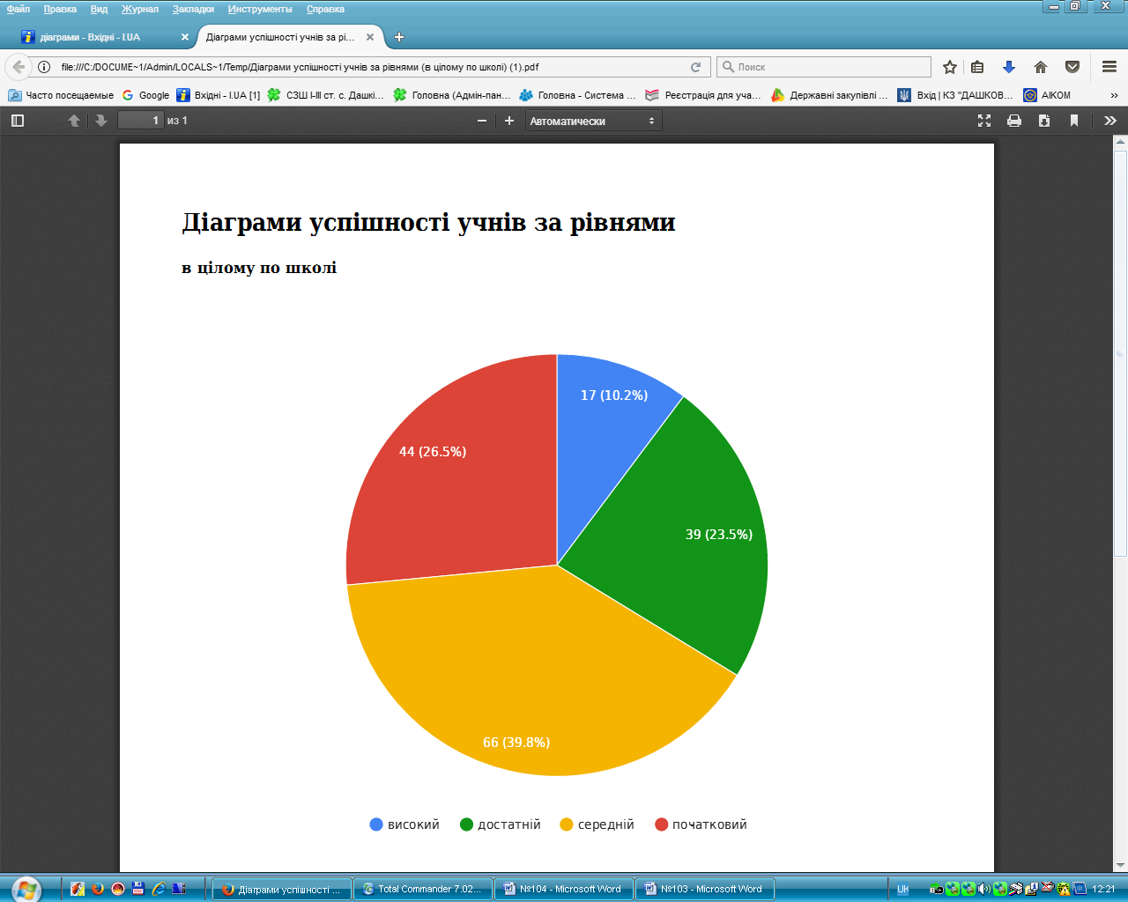

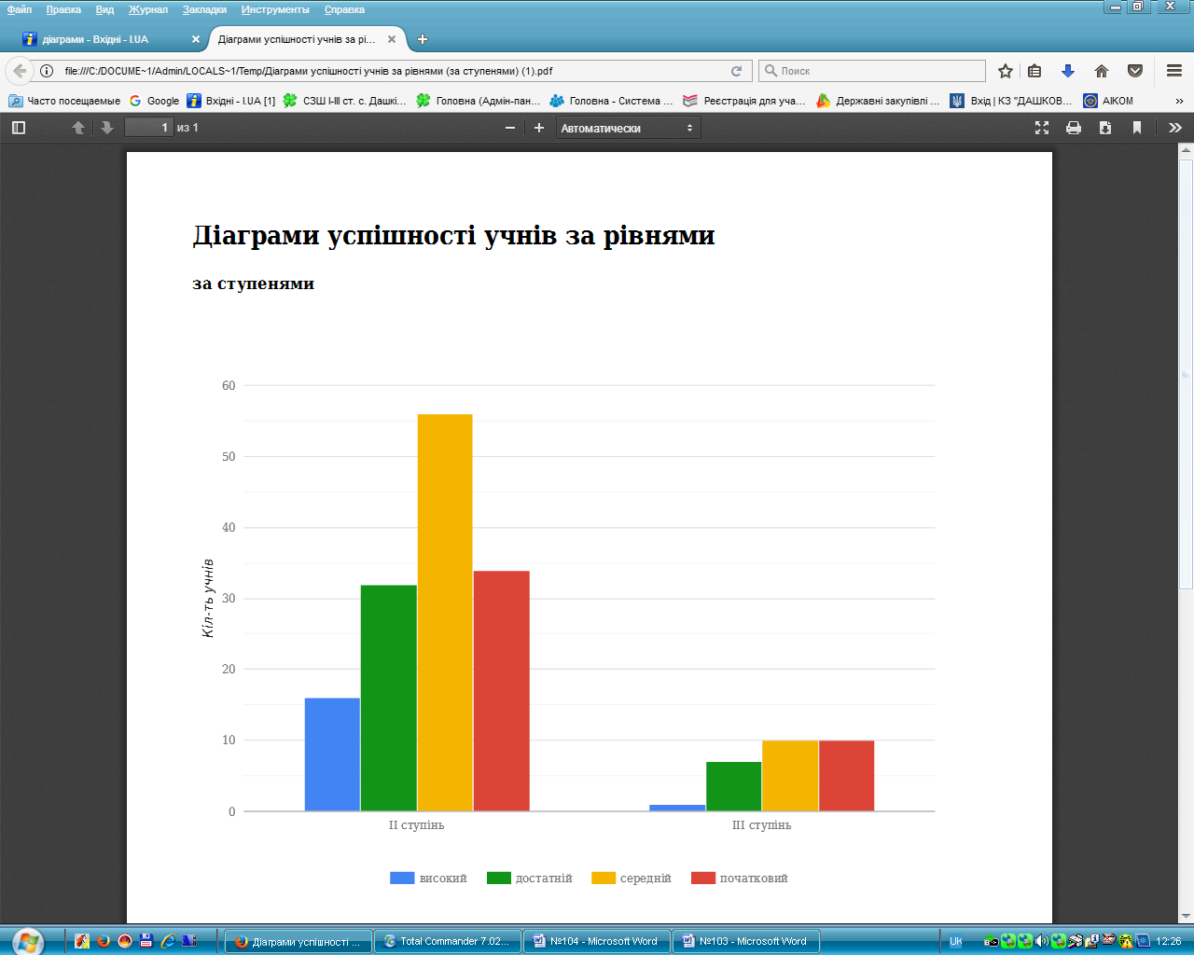

Вивчення стану навчальних досягнень учнів у 2022-2023навчальному році засвідчило, що вчителі закладу у своїй роботі користуються нормативними документами МОН України, чинним законодавством.

На підставі результатів опанування учнями матеріалу тем впродовж їх вивчення з урахуванням поточних оцінок, різних видів навчальних, контрольних письмових робіт та навчальної активності школярів учителями-предметниками виставлені тематичні оцінки, а на основі їх виставлено оцінки за рік. Врахована динаміка особистих навчальних досягнень учнів з предметів впродовж навчального року, важливість тем, тривалість їх вивчення, складність змісту, тощо.

Учителі працювали над забезпеченням оптимальних умов для навчання дитини, значну увагу приділяли роботі з обдарованими учнями. Основними чинниками підвищення якості освіти стала організація навчальної діяльності, спрямованої на саморозвиток, самовдосконалення. На це була спрямована робота педагогічної ради, методичних комісій, творчої групи, методичної ради.

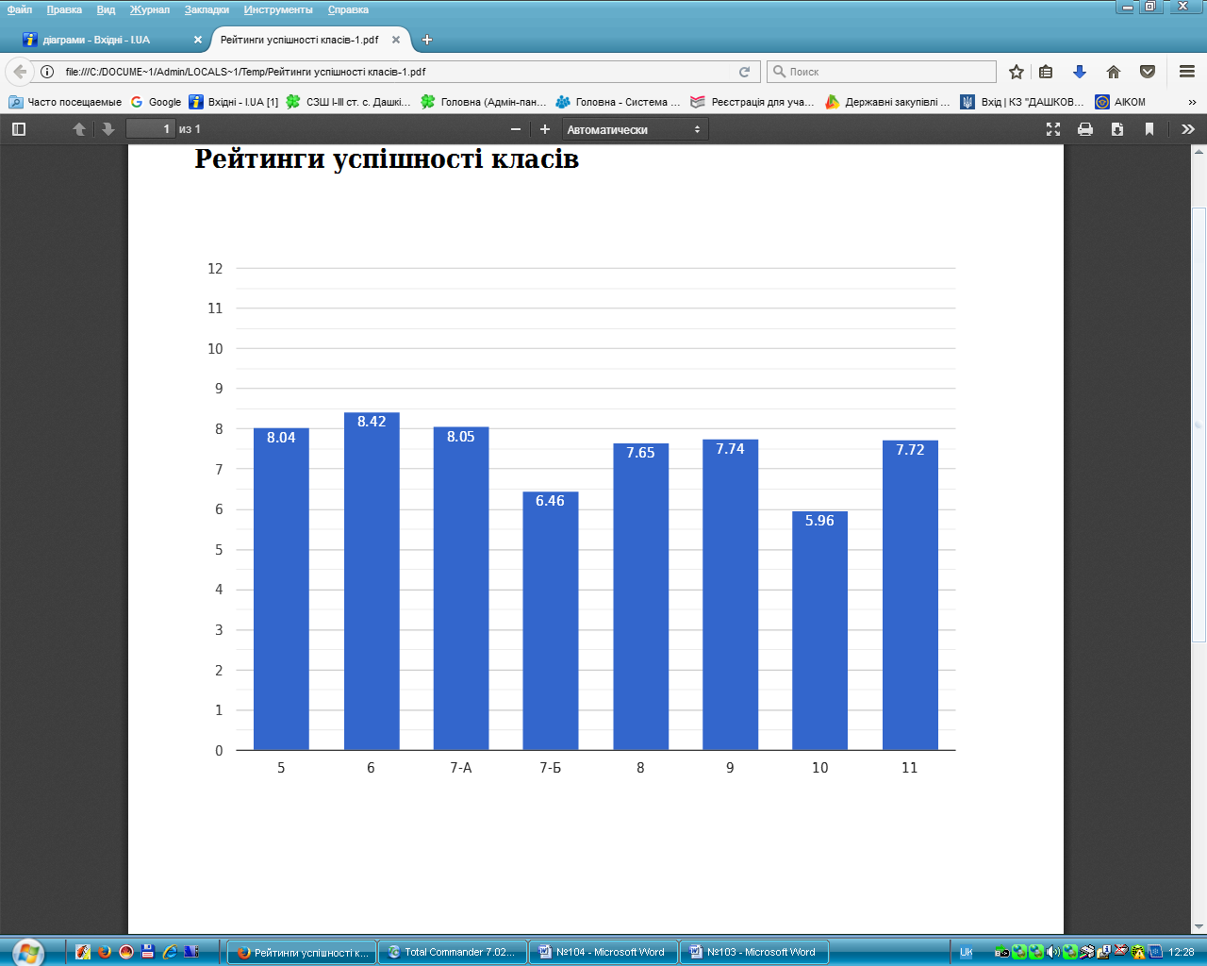

Аналіз результативності роботи вчителів подано у діаграмі

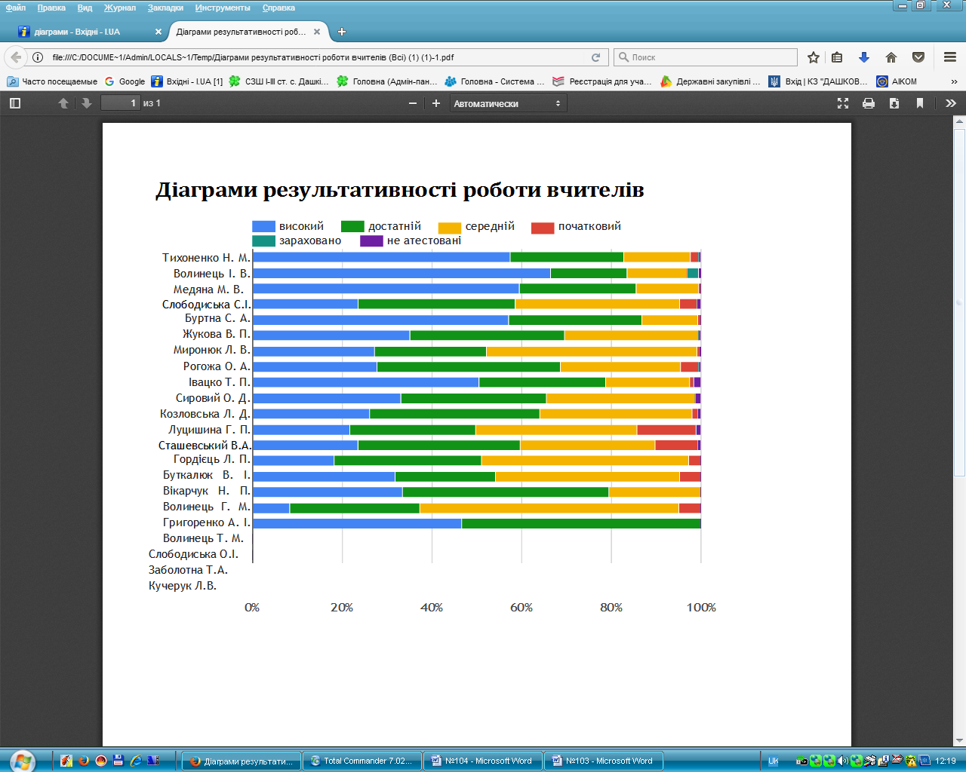

Звіт роботи учителів закладу, поданий у таблиці

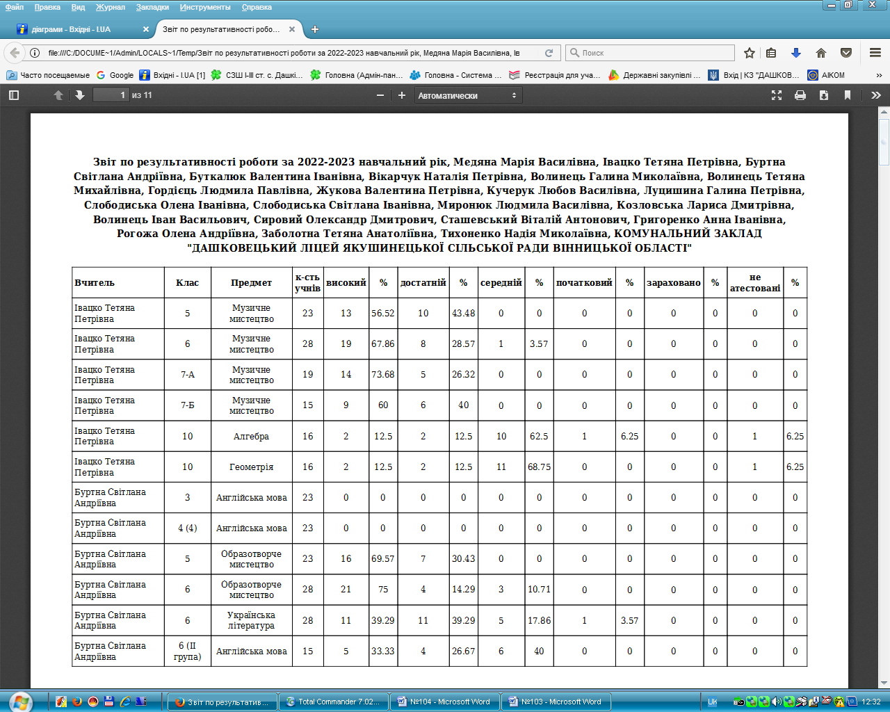

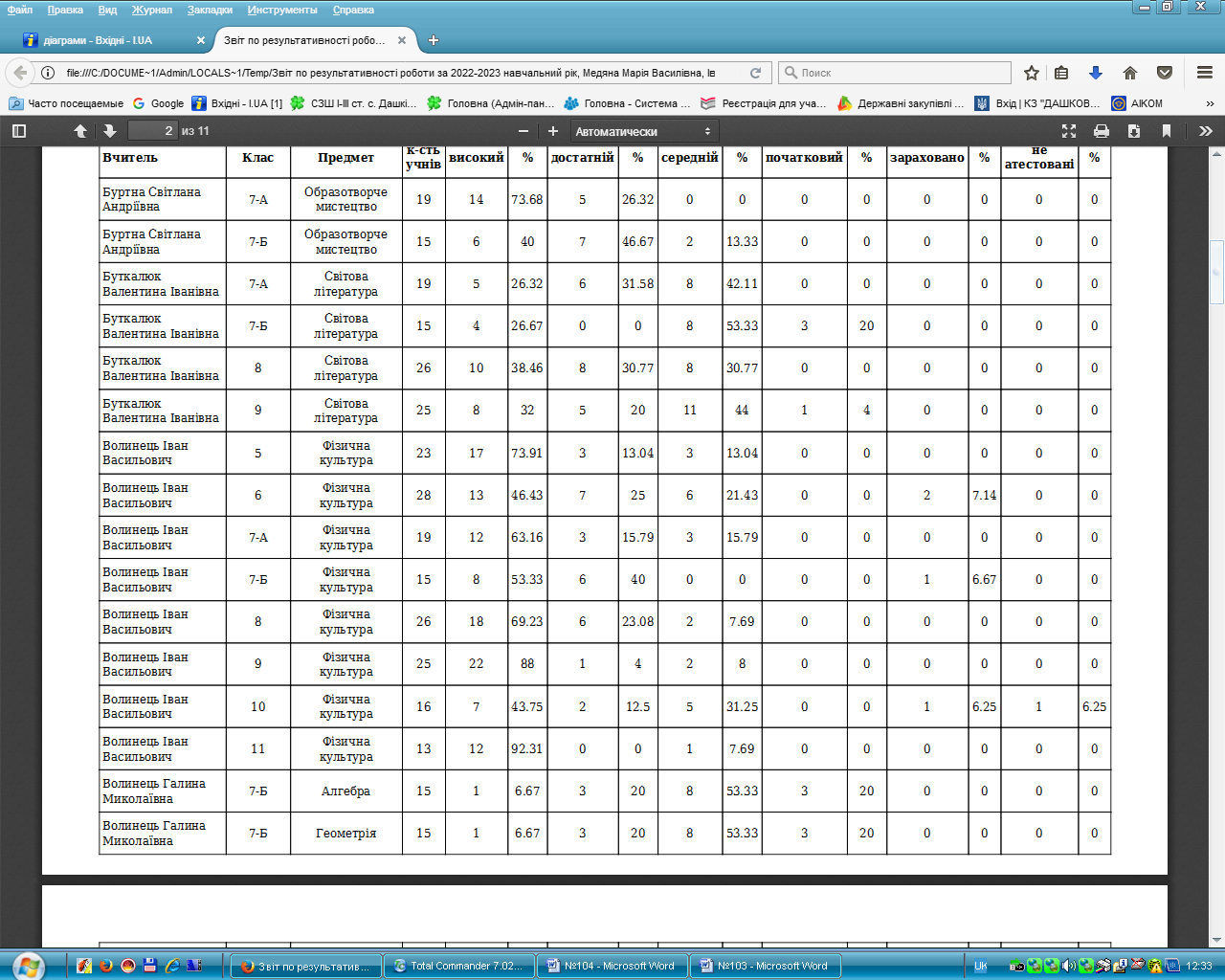

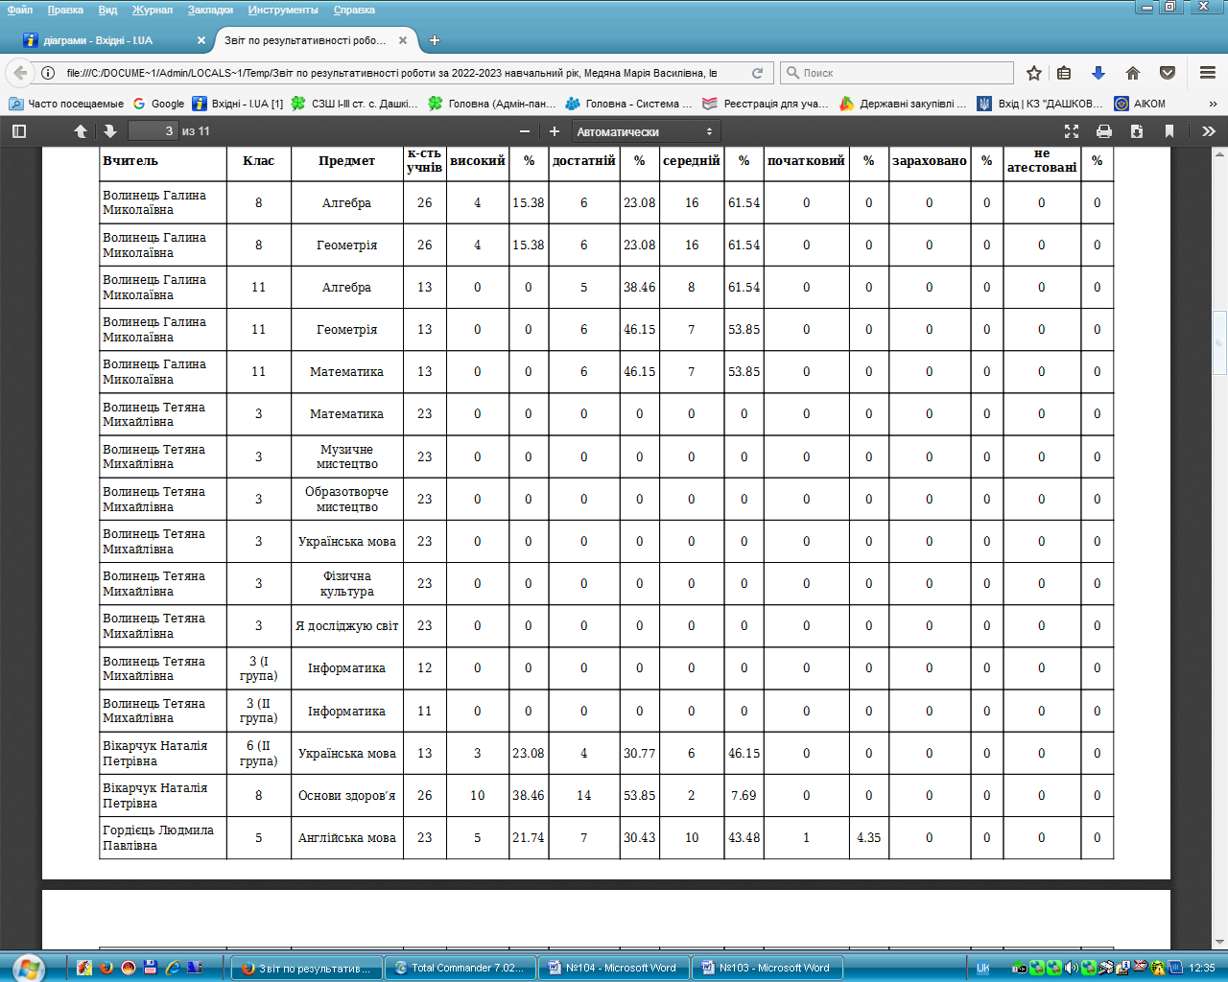

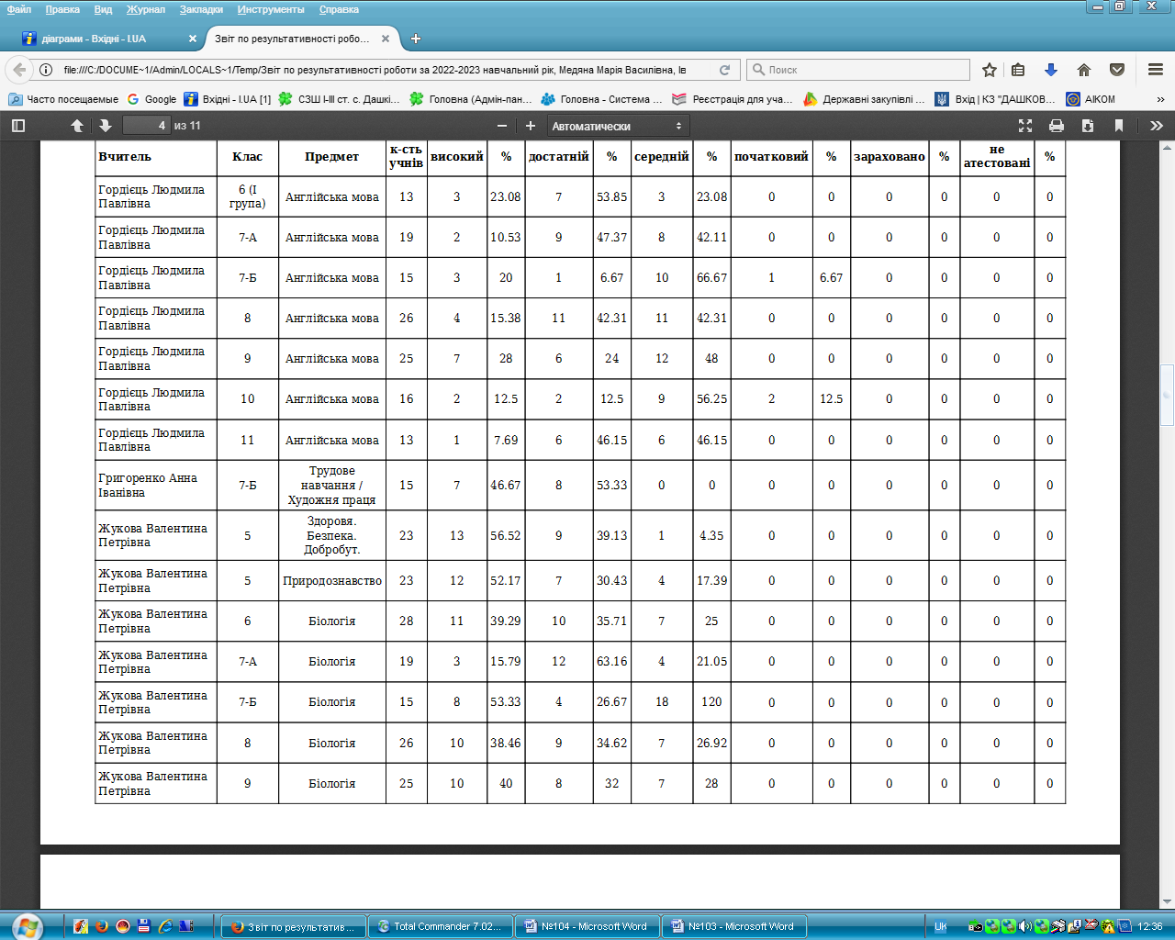

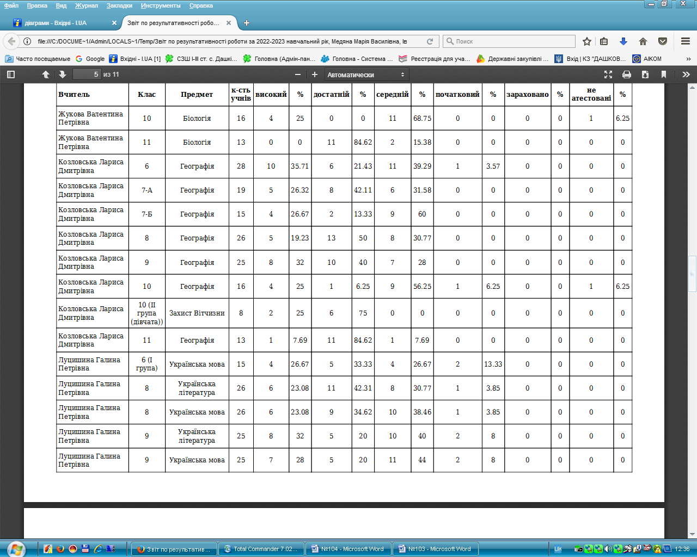

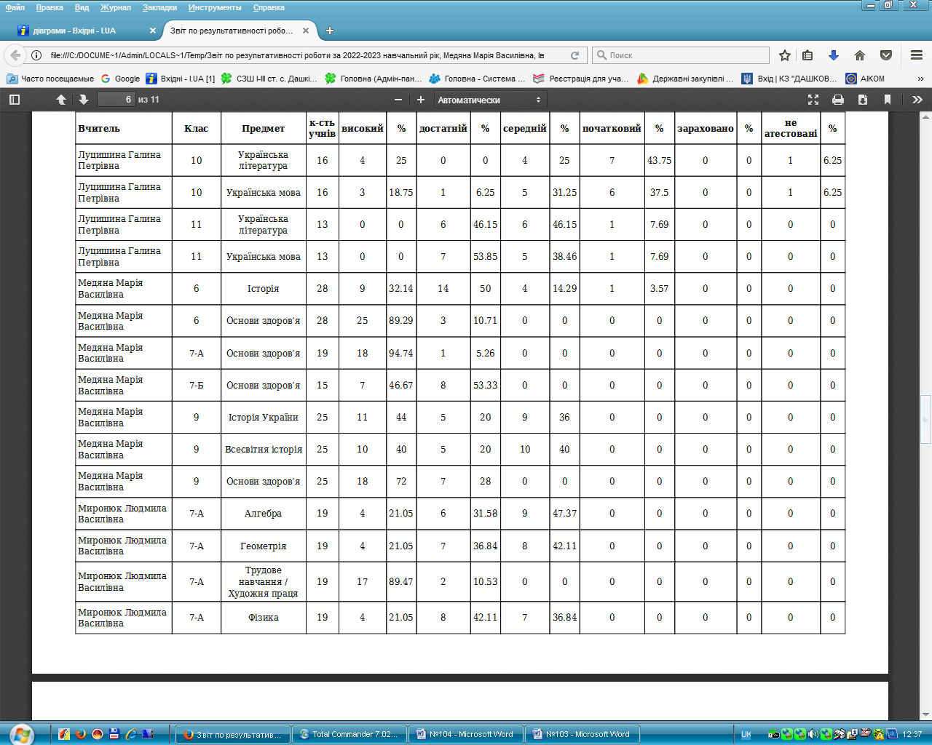

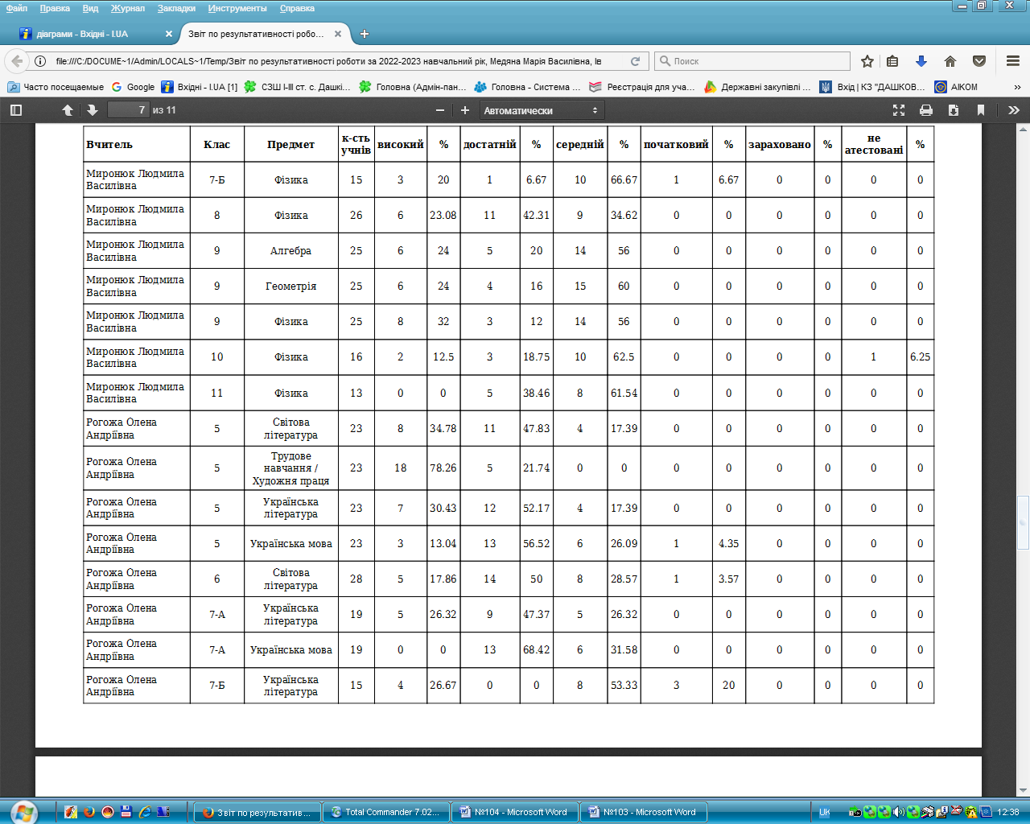

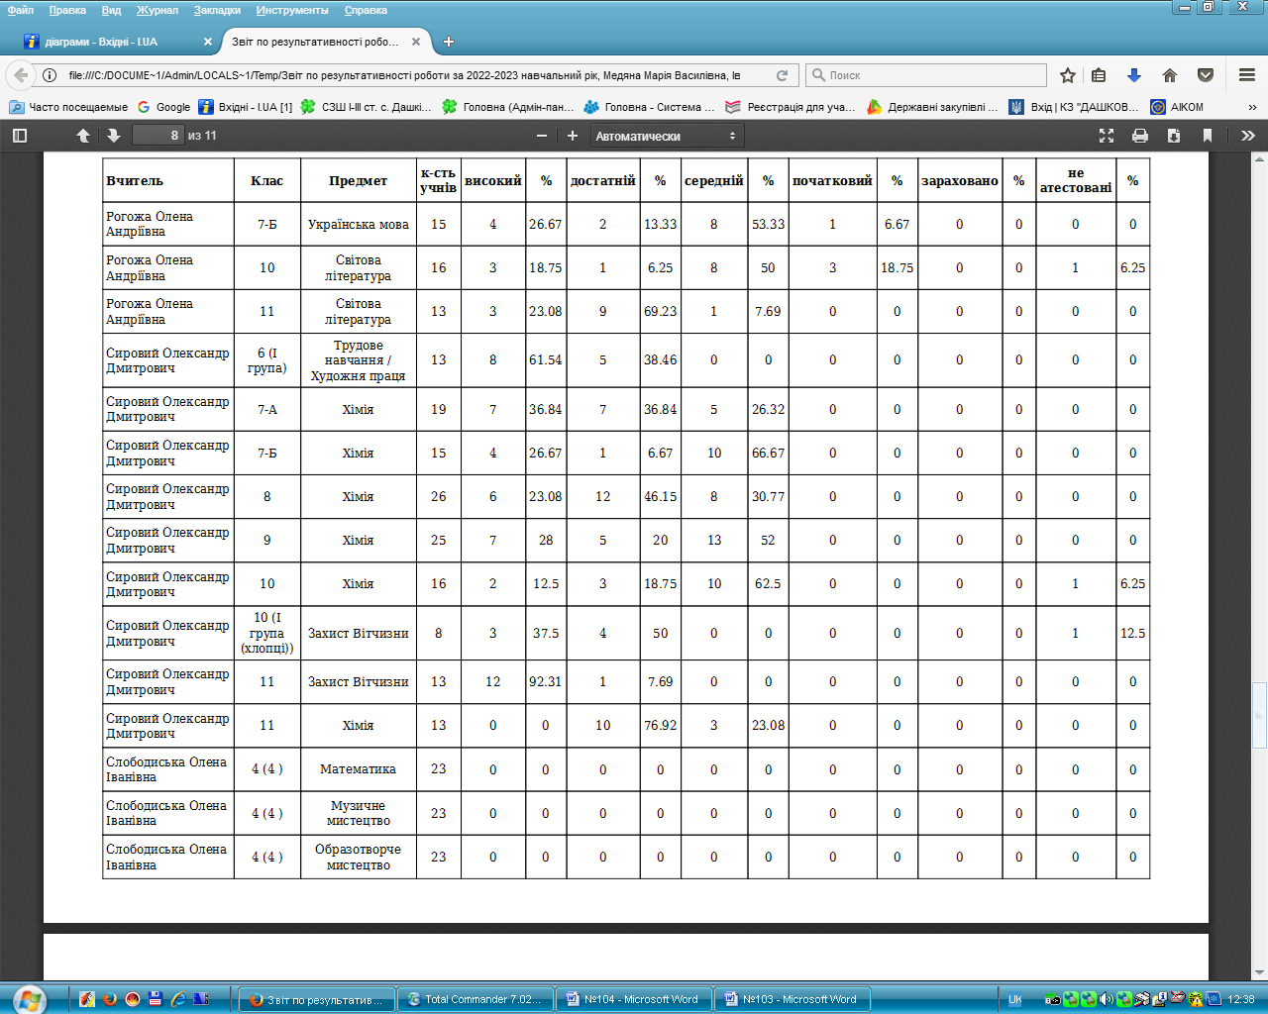

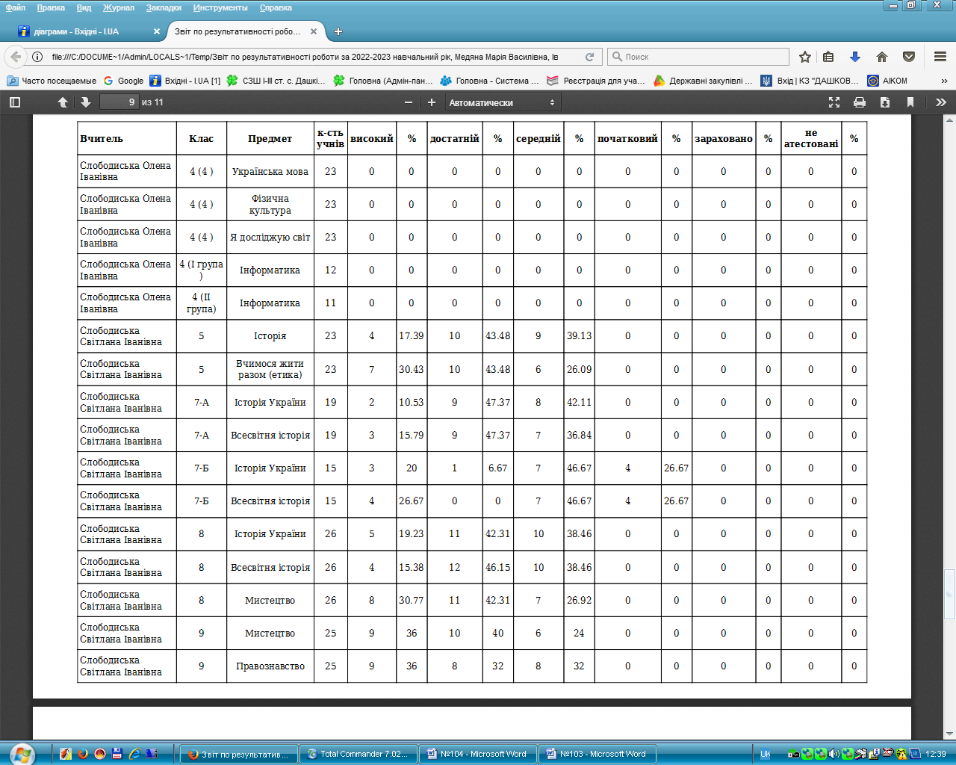

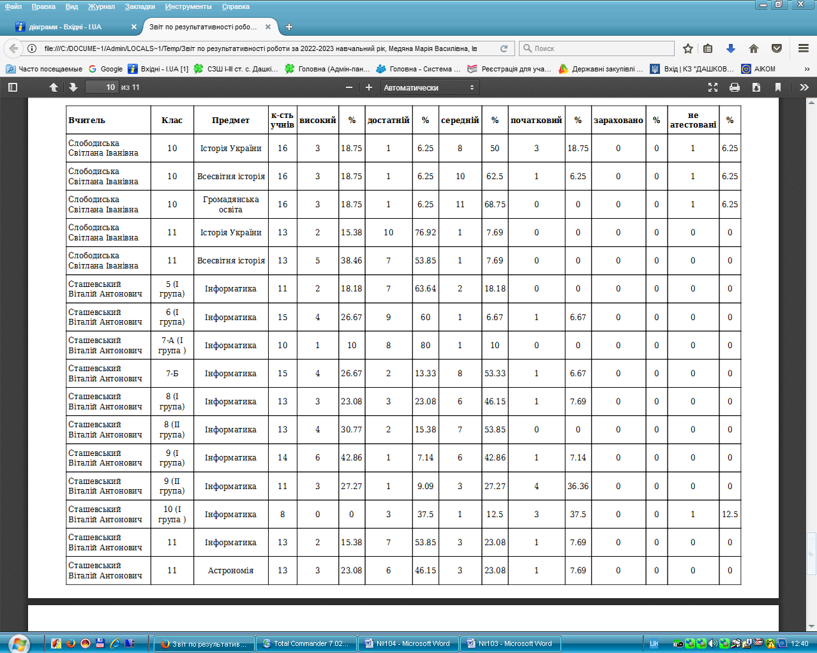

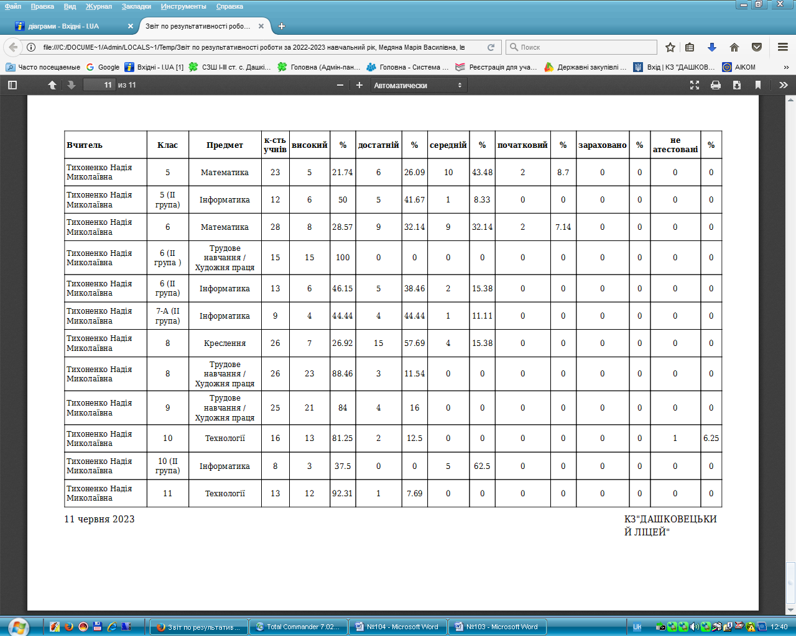

Однак поряд із достатніми та високими здобутками учнів є й такі, які мають початковий рівень навчальних досягнень. Це свідчить про те, що вчителі Луцишина Г.П., Гордієць Л.П.,Сташевський В.А. під час навчальних занять недостатньо працюють з учнями, не враховують особливості психологічного стану, не використовують знання вікової психології та педагогіки, особистісно-орієнтований підхід.

     Аналіз якості рівня навчальних досягнень учнів показує, що причинами виникнення проблем щодо динаміки успішності є низька мотиваційна основа, недостатній моніторинговий супровід освітнього процесу, відсутня система роботи зі слабовстигаючими здобувачами освіти й дітьми, які пропускають заняття через хворобу, недостатній зв'язок учителів із батьками, несвоєчасне повідомлення батьків про рівень успішності дітей. Фактором негативного впливу на рівень навчальних досягнень здобувачів освіти залишається недостатнє володіння і практичне втілення таких важливих педагогічних компетентностей як комунікативна, самоосвіти і саморозвитку, але найголовнішою проблемою є навчання в умовах ситуації, що склалася (воєнний стан, повітряні тривоги, відсутність електрики та інтернет-зв’язку тощо).

## Аналіз стану викладання навчальних предметів

У 2022/2023 навчальному році складовими системи внутрішньошкільного контролю були:

1. Контроль за рівнем засвоєння навчальних програм згідно з графіком.
2. Контроль за якістю викладання навчальних дисциплін, виховання і розвитку здібностей учнів в процесі навчання згідно з планом роботи школи, впровадженням НУШ.
3. Контроль за веденням документації класних журналів, особових справ, календарно- тематичних і виховних планів - згідно графіку .
4. Контроль за відвідуванням учнями навчальних занять згідно з алгоритмом «Урок».
5. Контроль за якістю навчання учнів на освітніх е- платформах в умовах карантину. Контроль за якістю викладання предметів здійснювався декількома шляхами:
6. Персональний контроль (бесіди, анкетування), відвідування уроків вчителів школи, згідно з річним планом роботи школи. Адміністрацією вивчалася система роботи вчителів, які проходили атестацію у 2022/2023 навчальному році.
7. Тематичний контроль. Здійснювався в декількох напрямах: навчальні кабінети та їх відповідність сучасним вимогам, навчальні програми – стан їх виконання в ході навчального року; робота методичних об'єднань, здійснено експрес-аналіз готовності вчителів до уроку; ведення шкільної документації вчителями; робота шкільної бібліотеки по забезпеченню освітнього процесу, забезпечення варіативної складової навчального плану тощо.
8. Класно-узагальнюючий контроль. З метою перевірки організації і підготовки учнів до засвоєння навчального матеріалу, виявлення потенційних можливостей колективу протягом навчального року вивчались колективи 1, 5, 7 класів. За результатами проведено малі педагогічні ради.

Упродовж навчального року адміністрацією закладу вивчався стан викладання предметів згідно з графіком: математика, громадянська освіта. За наслідками здійсненого контролю видано відповідні накази директора закладу.

Загальний аналіз стану викладання цих дисциплін свідчить, що у вчителів, які викладають перевірені предмети, є вмотивована потреба щодо удосконалення навчально-виховного процесу, застосування інноваційних інформаційно-комунікаційних педагогічних технологій, підвищення результативності навчання.

## Інформатизація освітнього процесу

Пріоритетними напрямками діяльності закладу освіти у 2022/2023 навчальному році щодо впровадження нових освітніх технологій були:

- впровадження інформаційних та комунікаційних мультимедійних технологій у освітній процес;

- формування інформаційної культури учнів та педагогічних працівників, забезпечення їх інформаційних потреб;

- удосконалення інформаційно-методичного забезпечення освітнього процесу;

- оптимізація освітнього менеджмента на основі використання сучасних інформаційних технології в управлінській діяльності;

- використання інформаційних технологій для розвитку дистанційного навчання;

- впроваджено електроні журнали та щоденники.

Реалізується повний комплекс задач. Кваліфікація користувачів задовільна. Діловодство ведеться українською мовою із застосуванням технології електронної підготовки, друку та збереження документів. Працює електронна пошта. Форми статистичної звітності підготовлені програмними засобами. Ведеться база даних у програмному комплексі

Д ІСО. Активно використовується у повсякденній роботі локальна шкільна мережа.

Що стосується безпосередньо навчально-виховного процесу, то комп’ютеризація і інформатизація закладу на сьогодні слабо задовольняє потреби освітнього процесу. В школі функціонують 1 комп’ютерний клас. Але вік комп'ютерів бажає бути більш сучасним.

Продовжується робота з розширення матеріально-технічна база закладу.

Станом на 06.06.2023 року навчальний заклад забезпечений мультимедійною, комп’ютерною технікою та телевізорами з підключенням до мережі Інтернет на 48 %:

* + проектори – 3 шт;
  + телевізори – 7 шт;
  + 18 ПК в кабінетах інформатики;
  + ноутбуки – 7 шт;
  + хромбуків – 8 шт.

Процес впровадження ІКТ-технологій у освітньому процесі в цьому навчальному році значно активізувався. Більшість вчителів упродовж року провели ряд уроків з використанням інформаційних технологій. В умовах воєнного стану освітній процес у закладі було організовано у дистанційній формі. Використання можливостей новітніх технологій учителями закладу дало можливість забезпечити виконання навчальних програм. Організовано обмін досвідом із використання комп’ютерних технологій через відвідування уроків більш досвідчених колег, проведення майстер-класів з ІКТ. При підготовці та проведенні уроків, групових занять, підготовці учнів до різноманітних конкурсів педагоги використовували мережу Інтернет, власні презентації. Для перевірки вивченого матеріалу розроблялись або використовувались готові тести в електронному вигляді на платформах "На урок", "Всеосвіта".

# Організація виховної роботи

Виховання є складним, багатогранним і багатоаспектним процесом. У загальному плані під вихованням розуміють організований і цілеспрямований процес формування особистості. У більш широкому значенні виховання – це, по-перше, соціально і педагогічно організований процес створення оптимальних умов для формування людини як особистості; по-друге, це вплив вихователя на особистість вихованця з метою формування в нього бажаних соціально- психологічних, морально-духовних, культурних і фізичних якостей.

Підводячи підсумки роботи за рік, слід відзначити, що план виховної роботи виконується згідно нормативних документів.

Для забезпечення успішної реалізації виховних завдань, педагогічний колектив закладу спрямовував свої зусилля на: реалізацію законодавчо-правових документів, положень Концепції «Нова українська школа» щодо модернізації освіти, компетентнісного та особистісно орієнтованих підходів до формування особистості учня; оновлення виховних технологічних механізмів та здійснення системно-функціонального підходу; створення програмно-методичних комплексів реалізації завдань щодо підвищення рівня вихованості учнів, їх медіаграмотності та медіазахищеності; створення тематичних кейсів, портфоліо, інформаційних та діагностичних банків матеріалів; сприяння набуттю дітьми патріотичного досвіду на основі готовності до участі в процесах державотворення, уміння визначати форми та способи своєї участі в життєдіяльності громадянського суспільства, спілкуватися з соціальними інститутами, органами влади, спроможності дотримуватись законів та захищати права людини, готовності взяти на себе відповідальність, здатності розв’язувати конфлікти відповідно до демократичних принципів.

В закладі існує певна система виховної роботи. Всі компоненти системи підлягають певним цілям і забезпечують у процесі свого функціонування досягнення заданого результату - певних меж розвитку і моральних якостей особистості.

На початку навчального року здобувачів освіти ознайомили з правилами внутрішнього розпорядку ліцею, проінформували про поведінку під час воєнного стану, карантину, використання мобільних телефонів та заборону тютюнопаління, споживання алкогольних напоїв тощо.

Постійно проводились заходи щодо інформування новин та найважливіших подій в ліцеї, в державі, в світі, проводився аналіз відвідування здобувачами освіти навчальних занять.

У закладі освіти оприлюднено правила поведінки, створені спільно з учасниками освітнього процесу, що засновані на правах людини й спрямовані на формування позитивної мотивації в поведінці учасників освітнього процесу. Учасники освітнього процесу ознайомлені з ними та намагаються їх дотримуватися. Також в закладі діє Кодекс безпечного освітнього середовища.

Одним із напрямів роботи в умовах воєнного стану, постійних воєнних загроз було надання здобувачам освіти знань з основ безпеки, ознайомлення їх з важливими для збереження здоров’я та життя правилами дій в певних ситуаціях. З цією метою в закладі освіти створено інформаційний клас «БЖД в умовах воєнного стану», розроблено та розповсюджено буклети серед здобувачів освіти та їх батьків «Алгоритм дій учасників освітнього процесу закладів освіти, що працюють в очному режимі, на випадок загрози виникнення терористичного акту шляхом мінування та одночасної загрози нанесення ракетного або повітряного удару». З метою проведення цілеспрямованої профілактичної роботи серед учасників освітнього процесу з питань безпеки життєдіяльності, підвищення рівня інформаційно-роз’яснювальної діяльності з виховання поважного ставлення до безпеки і здоров’я людини як основи для реалізації успішного життя, опанування навичок безпечної поведінки в умовах воєнного стану в закладі освіти проходили тиждень знань з безпеки життєдіяльності «Обережно: небезпека!», тиждень безпеки дорожнього руху, тиждень безпечного інтернету, тиждень пожежної безпеки, тиждень безпеки дорожнього руху. Традиційно було проведено місячник «Увага! Діти на дорозі», місячник здорового способу життя. Підсумки проведених заходів відображено у відповідних наказах.

З метою  інформування учасників освітнього процесу щодо правил поведінки з вибухонебезпечними предметами; попередження нещасних випадків, викликаних потраплянням людини на міну, формування в здобувачів освіти якості свідомої особистості, попередження проявам паніки в небезпечних ситуаціях, надання допомоги для реальної оцінки ступеня небезпеки знахідки і наслідків результату некоректного з нею поводження в ліцеї проведено ряд заходів для здобувачів освіти ліцею: «Бережи себе, бережи інших», «Обережно, міни!», «Якщо бачиш міну…», «Твоя безпека в твоїх руках», «Дивись під ноги», «Помічай, оминай, повідомляй!», вікторини «Мінна безпека, Можна/ Не можна», «Правила поведінки при виявленні вибухонебезпечних предметів». Для здобувачів освіти початкової ланки класні керівники організовують мульт перерви. Під час яких ліцеїсти залюбки переглядають мультсеріали «Пес Патрон» та «Безпека зВовком Діккі», мультфільм про захоплюючі історії з життя хлопчика Сашка та його кота Шкоді, які завдяки знанням правил мінної безпеки уникають усіх пасток підступних мін. Опрацьовано інформаційний комікс для дітей «Поради від захисника України».

Перед канікулами для здобувачів освіти проводиться єдиний урок безпеки життєдіяльності «Правила поведінки під час канікул», де розглядаються правила поведінки в побуті, на вулиці, з незнайомими предметами, під час надзвичайних ситуацій тощо. Бесіди відображені у класних журналах та журналах інструктажів.

З батьками здобувачів освіти організовано онлайн бесіди «Безпечне навчання в умовах війни» та підготовлено пам’ятки «У час воєнної небезпеки».

З метою виховання у підростаючого покоління базового поняття основ безпечного середовища, формування в здобувачів освіти здоров’язбережувальних компетентностей, знань правил пожежної, мінної безпеки та цивільного захисту, алгоритму дій у разі виникнення надзвичайних ситуацій, надання домедичної допомоги.

Важливим завданням кожного освітнього закладу в умовах воєнного стану стала підтримка і надання здобувачам освіти допомоги в нормалізації та стабілізації психічного стану як через особистий прояв посиленої уваги, вияв любові до здобувачів освіти, так і звертання до практичного психолога для подальшої психологічної підтримки тих здобувачів освіти, які цього потребували. Психологом ліцею налагоджена взаємодія з учасниками освітнього процесу за допомогою інформаційно - комунікаційних технологій, проводилися онлайн-консультування, здійснювалася інформаційна підтримка щодо джерел консультування, куди саме можна звернутися. Від того, наскільки сприятливим та безпечним є освітнє середовище, залежить формування особистості, виховання її якостей, оволодівання необхідними вміннями та навичками, які так потрібні в сучасному житті.

З метою виховання почуття емпатії та переживання до дитини, яка зазнає насильства, розвитку вміння знаходити шляхи виходу зі складної ситуації,  формування навиків відповідальної та безпечної поведінки і попередження поширення негативних явищ в учнівському середовищі, запобігання будь-яких проявів насильства в ліцеї щорічно згідно річного плану роботи освітнього закладу та з метою привернення уваги громадськості до проблем попередження та подолання насильства в сім’ї, забезпечення рівних прав жінок та чоловіків, недопущення випадків насильства щодо дітей та підлітків в закладі освіти проходять акції «16 днів з протидії насилля» та «Синя стрічка квітня». З метою проведення роз’яснювальної та навчальної роботи серед здобувачів освіти щодо запобігання торгівлі людьми в умовах воєнної агресії з в освітньому закладі проведено тиждень протидії торгівлі людьми.

У рамках відзначення Міжнародного дня толерантності практичним психологом була проведена година психолога «Сім’я, школа, друзі і я: больові точки». Головною метою якої було виховувати дружні відносини між дітьми та розвивати в дітей почуття емпатії, терпіння, доброти та поваги.

На стенді в коридорі освітнього закладу розміщено інформаційні матеріали про причини виникнення булінгу, дії батьків жертви булінгу, матеріали з питань рівних прав  та можливостей чоловіків та жінок, попередження насильства в сім’ї та запобігання торгівлі людьми, інформація про телефони гарячої лінії. Затверджено заходи з охорони дитинства.

Із заявами до керівника закладу освіти протягом 2022-2023 навчального року про факти булінгу ні здобувачі освіти, ні їх батьки не зверталися.

З метою підвищення рівня обізнаності учасників освітнього процесу з питань безпеки в умовах дії воєнного стану в країні та відповідальності за вчинення неправовірних дій в ліцеї проведено просвітницьку роботу із здобувачами освіти та їх батьками, щодо відповідальності за вчинені протиправні учасників освітнього процесу під час дії режиму воєнного стану. Зокрема, проведено бесіди «Інформаційна безпека. Як не нашкодити своїм», «Обережно, ворожа атака! Небезпечні субкультури», «Комендантська година: плюси та мінуси», «[Ворожі ІПСО. Як виявити та протистояти](http://ua-history.info/news/416/)», тощо. Бесіди з батьками «[Обов'язки та відповідальність батьків в умовах дії воєнного стану».](https://modastil.com.ua/5710-2/)

Реалізація завдань і змісту правового та превентивного виховання здобувачів освіти в закладі здійснюється передусім у процесі освітнього процесу. Вивчення гуманітарних предметів спрямоване на формування в них високих ідеалів, морально-правових якостей, непримиренності до аморальних явищ, правопорушень і злочинності. Дисципліни природничого циклу дають змогу торкнутися кола питань з різних галузей права, зокрема його нормативних актів щодо охорони природи, охорони праці, охорони здоров'я людини та ін.

Важлива роль у правовому та привентивному виховання здобувачів освіти належить курсам «Основи правознавства» та «Громадянська освіта» у процесі вивчення яких вони знайомляться з фундаментальними цінностями сучасного світу: демократія, свобода, повага гідності та прав людини, солідарність, що є базовою умовою демократичного розвитку суспільства та громадян, які володіють уміннями здійснювати зважений і раціональний вибір, критично мислити та аналізувати інформацію, розуміють роль і значення права, толерантно ставляться до думок інших, активно цікавляться суспільним, політичним та економічним життям з усіма галузями права, здобувають знання, вміння і навички в системному вигляді.

З метою забезпечення реалізації державної політики в галузі охорони дитинства, недопущення деструктивної поведінки здобувачів освіти у кризових та конфліктних ситуаціях, попередження негативних проявів серед неповнолітніх та профілактики суїцидальної поведінки у дитячому середовищі, формування навичок стресостійкості, конструктивного розв’язання проблем, безпечної поведінки та попедження самогубств серед здобувачів освіти в закладі освіти розроблено план заходів.

Систематично згідно плану, а також поза планом проводились засідання комісії з профілактики правопорушень, де розглядались питання відповідно плану та індивідуальні справи здобувачів освіти, які мають пропуски занять без поважних причин, порушують правила внутрішнього розпорядку ліцею та схильні до правопорушень.

Національно-патріотичне виховання є складовою виховного процесу, головною метою якого є набуття молодими громадянами соціального досвіду, готовності до виконання громадянських і конституційних обов'язків, успадкування духовних надбань українського народу, досягнення високої культури взаємин, формування особистісних рис громадянина Української держави.

Національно-патріотичне виховання наскрізно пронизує весь освітній процес, базується на національній історії, знанні та відстоюванні своїх прав, виконанні конституційних і громадянських обов’язків, відповідальності за власне майбутнє, добробут та долю країни, охоплює всіх учасників освітнього процесу, сприяє формуванню у здобувачів освіти та утвердженню у педагогів і батьків національних та загальнолюдських цінностей, особистісних якостей, що притаманні громадянину України.

Педагогічні працівники під час постійно акцентували увагу на тому, що патріотизм - це звичайний стан повсякденного життя людини, який виявляється не тільки під час надзвичайних ситуацій, а і у прагненні жити в Україні, розумінні необхідності дотримання конституційних та правових норм, володінням державною мовою, шанобливим ставленням до історії, культури та традицій українського народу.

Здобувачі освіти ліцею приймають активну участь в громадському житті закладу освіти і класу. Діти є досить активними та охоче беруть участь у різноманітних шкільних конкурсах і змаганнях. Результатом роботи співпраці класного керівника та активу учнівського самоврядування є демократичні стосунки у колективі, організація та проведення свят, виховних годин, конкурсів, створення дитячих проектів, акцій.

За планом виховної роботи проводяться різноманітні заходи та форми роботи з реалізації Концепцій національно-патріотичного та громадянського виховання в закладі освіти, зокрема:

заходи до Дня незалежності України; Дня партизанської слави, Дня захисника та захисниць України, Дня визволення України від фашистських загарбників, Дня Гідності і Свободи, Дня пам’яті жертв Голодомору, Дня збройних сил України, Дня вшанування захисників Донецького аеропорту Дня Соборності, Дня пам’яті жертв Голокосту, Дня пам’яті героїв, що полягли під Крутами, Дня вшанування учасників бойових дій на території інших держав, Дня Героїв Небесної Сотні, Дня початку повномасштабного вторгнення росії на територію України, Дня єднання, Дня українського Добровольця, Дня початку антитерористичної операції на сході України, Дня визволення в'язнів нацистських концтаборів, Дня пам'ятi та примирення, Дня Героїв тощо.

Всеукраїнська акція «Засвіти свічку», Акція пам’яті «Флешмоб пам’яті за загиблими унаслідок збройної агресії рф».

Флешмоб #Мандруй Україною до Дня туризму, челендж «Хустку одягаю – перемогу закликаю» до Дня Української хустки, Відеочелендж «Дякую ЗСУ за мирне небо», інформаційна акція «Я маю право…», флешмоб на захист української мови «Без мови немає держави», флешмоб «Об’єднані Україною» (до Дня єднання), Акція «Нескорені. Пишаємося, боремося, чекаємо»(до Дня Добровольця), Флешмоб «Вишиванка – мій генетичний код» (до Дня Вишиванки), тощо.

Створено стенди мужності та відваги: «Захисники та захисниці України – випускники нашої школи», «Герої нашого часу».

Проведено конкурси малюнків та плакатів

Організовано зустрічі з військовими та волонтерами

Уроки звитяги по класах «Сила нескорених!», «УПА – героїчна боротьба в історії України», «Перемога в ім’я життя», «Збройні сили України – захисники і опора країни», «Україна. Поступ свободи», «Мужність та відвага крізь віки», «Героїзм українських волонтерів», «Доброволець – герой сьогодення», «Народ мій завжди є, народ мій завжди буде», «Пам’ять заради майбутнього», **«**Нація нескорених: від козацтва до сьогодення»

Заходи до дня державного герба та гімну України.

Заходи до Міжнародний день визволення в'язнів нацистських Концтаборів.

Заходи в рамках місячника громадського виховання, зокрема проведено годинаи спілкування по класах «Права і обов'язки членів родини. Родинні традиції і цінності», історично-літературна композиція «Україна – серце Європи», волонтерські акції «Маскувальна сітка», "Зігрій захисника", "Смаколики для поранених захисників України", "Окопні свічки".

Заходи в рамках місячника військово-патріотичного виховання, зокрема створено в бібліотеці ліцею інформаційний куточок «Партнерство заради миру»» проведено тренінгове заняття «Надання невідкладної допомоги пораненому», волонтерська акція «Від дитячого серця на фронт!», військово-польові збори одинадцятикласників тощо.

Вибір професії — один з головних життєвих виборів, який здійснює людина в юному віці. Він має значення як для самої людини, так і для суспільства. Вибір професії - це по суті вибір життєвого шляху, вибір долі. Від вибору професії до душі у великій мірі залежить задоволення людини своєю долею, її щастя.

     Основними напрямами профорієнтаційної роботи із здобувачами освіти ліцею є:

- професійна просвіта,

- професійне виховання,

- професійна діагностика

- професійна консультація учнів.

     Провідна роль у цій роботі належить класним керівникам та практичному психологу ліцею. Вони протягом тривалого часу спостерігають за здобувачами освіти свого класу, вивчають їх індивідуальні особливості, інтереси, здібності й нахили, контактують з батьками, знають виховний потенціал кожної сім'ї. Це дає їм змогу організувати профорієнтаційну роботу на належному рівні. Серед форм такої роботи найефективнішими, що виконують класні керівники є: зустрічі з колишніми випускниками, конференції, класні години, заняття в гуртках, факультативи, що дає їм змогу спостерігати за розвитком у здобувачів освіти професійних інтересів.

Відповідно до плану роботи освітнього закладу на 2022-2023 навчальний рік та з метою забезпечення умов для життєвого і професійного самовизначення старшокласників, формування готовності до свідомого вибору і оволодіння майбутньою професією в ліцеї у березні проведено Тиждень профорієнтації «Я – майбутнє твоє, Україно», головною метою якого є виховання в здобувачів освіти любові до різних видів праці, вивчення, формування та розвиток інтересів, нахилів та здібностей ліцеїстів, ознайомлення їх з найбільш поширеними професіями.

Педагогічний колектив заздалегідь здійснив підготовчу роботу щодо проведення заходів Тижня профорієнтації: були призначені відповідальні особи, затверджені плани виховних заходів, забезпечений належний психолого-педагогічний супровід та інформаційна підтримка.

Протягом тижня педагоги допомагали старшокласникам обрати майбутню професію, а решті здобувачів освіти визначитись, яка із професій підходить їм найбільше та за якими спеціальностями майбутнє.

Класні керівники із здобувачами освіти 10-11 класів провели інформаційно-роз’яснювальну роботу щодо світу професій та потреб сучасного ринку праці, розширення кругозору ліцеїстів щодо змісту і вимог професії до людини, значимості правильного вибору професії на подальше життя, ознайомили здобувачів освіти з основними правилами та типовими помилками при виборі професії.

Вагомий внесок у підвищення якості профорієнтаційної роботи із здобувачами освіти зробила практичний психолог ліцею, яка провела психологічний тренінг для майбутніх випускників«Як визначити свої професійні можливості, щоб відповідати вимогам обраної професії», допомогла їм розробити та проаналізувати формула «хочу-можу-треба» та провела проект-дослідження «Професії, які рятують» із здобувачами освіти початкових класів.

В батьківських чатах у Vіber класні керівники 9-11 класів поширили пам’ятки «Роль батьків в підготовці молоді до свідомого вибору професії в сучасних умовах».

 Під час Тижня профорієнтації проведені презентації новинок інформаційно-довідкової, методичної літератури, створено відповідний куточок в бібліотеці, поновлено та доповнено стенд з профорієнтації «Профорієнтаційні родзинки», на сайті ліцею створено вкладку із профорієнтаційними заходами, які пропонують освітні закладу України тощо.

Реалізація завдань виховної системи закладу відбувається за рахунок злагодженої співпраці педагогічного колективу, спланованої роботи педагога-організатора, класних керівників, класних колективів та батьків здобувачів освіти.

Велика увага приділяється плануванню і організації позаурочної навчально-виховної роботи з дітьми, підлітками в ліцеї. Вивчення та врахування індивідуальних особливостей здобувачів освіти сприяє розвитку їх здібностей, талантів, навичок, самодіяльності, самоврядування, організації змістовного дозвілля і відпочинку.

Основними принципами роботи учнівського самоврядування в 2022-2023 навчальному році були:

- організація засідань активу та навчання активу;

- підвищення рівня вихованості учнів;

- залучення дітей до активної діяльності в позаурочний час;

- діяльність на засадах педагогіки партнерства;

- волонтерська діяльність.

Учнівське самоврядування ліцею регламентує свою діяльність на підставі нормативно-правових актів: Конституції України, Закону «Про освіту», «Про громадські організації», Статуту школи.

У ліцеї діє учнівська Республіка ТЕМП, яка діє згідно статуту та розроблених положень, що регламентують їх діяльність. Учнівське самоврядування включає у себе об’єднання «Країна Барвінкова». Регламентує свою діяльність учнівська республіка на підставі статуту.

Керуючим органом є президент та шість міністрів. Засідання учнівської республіки відбувається один раз на місяць згідно плану роботи складеного на семестр.

Основним принципом роботи учнівського самоврядування ліцею є: «Самі вирішили, самі зробили, самі відповідаємо». Мета і завдання втілюються через різноманітні заходи: конкурси, проекти, виставки, спортивні змагання, інтелектуальні ігри тощо.

Заклад освіти розвивається і крокує в ногу з поступом життя, шукає нові шляхи оптимізації сучасного патріотичного виховання. Ми прагнемо забезпечити своїм вихованцям можливості розширення особистісних перспектив відповідно до демократичних тенденцій розвитку суспільства.

Незважаючи на воєнні загрози, карантинні обмеження, учнівське самоврядування продовжує активно працювати.

Проводяться різноманітні шкільні конкурси, челенджі, флешмоби, квести, благодійні ярмарки, рейди-перевірки готовності здобувачів освіти до уроку, рейди-перевірки відвідування уроків, рейди-перевірки збереження шкільного майна, підручників тощо.

На виконання Указу Президента України №143 від 16 березня 2022 року «Про загальнонаціональну хвилину мовчання за загиблими внаслідок збройної агресії Російської Федерації проти України» лідери УС проводять щоденно о 9 годині 00 хвилин загальнонаціональну хвилину мовчання за співвітчизниками, загиблими внаслідок збройної агресії російської федерації проти України.

Активно працює у ліцеї методична комісія класних керівників. Протягом року всі класні керівники брали активну участь у роботі: збиралися на засідання для вирішення проблемних питань, проводили відкриті виховні заходи.

Центром виховної  роботи є шкільна бібліотека. Систематично оформлювались тематичні інформаційні стенди, виставки, календар знаменних дат та святкових урочистостей.

Про хід і результати освітнього процесу батьки здобувачів освіти дізнаються через сайт закладу освіти та Фейсбук сторінку ліцею, які систематично наповнюються та оновлюються. Проводяться індивідуальні бесіди з батьками здобувачів освіти, які мають помітно знижений рівень успішності, батьківські збори.

Протягом року здобувачі освіти ліцею приймали участь у конкурсах територіальної громади та у конкурсах обласних, всеукраїнських за що відзначені грамотами, подяками, дипломами та матеріальними подарунками.

Підсумовуючи вищесказане, можна зазначити, що виховна діяльність у закладі освіти протягом 2022/2023 навчального року проводилася на належному рівні, але поряд з позитивними моментами ще має деякі недоліки, над якими потрібно спільно працювати і педагогам, і здобувачам освіти, і їх батькам.

**Безпека життєдіяльності та запобігання усім видам дитячого травматизму**

У 2022-2023 навчальному році безпечне проведення освітній процесу здійснювалось згідно Положенням про організацію роботи з охорони праці.

Учні та вчителі навчального закладу дотримуються вступного інструктажу з безпеки життєдіяльності з учнями та інструкцій з охорони праці для вчителів.

Адміністрацією закладу в період 2022-2023 навчального року були призначені комісії з контролю за безпечною експлуатацією приміщень та будівлі, а також роботи електричних пристроїв (робота електроприладів в їдальні, персональної та оргтехніки).

Згідно зі статтею 17 Закону України «Про охорону праці» та статтею 169 Кодексу Законів про Працю усі працівники закладу проходять попередній і періодичний медичний огляд.

З метою організації розробки комплексного плану в школі видаються накази адміністрації, якими призначається відповідальна особа з охорони праці, пожарної безпеки та електрогосподарства.

Перед початком навчального року комісією були проведені випробування спортобладнання, стан споруд на спортивних майданчиках.

Будівля закладу та приміщення закладу, забезпечені первинними засобами пожежогасіння: вогнегасниками, пожежним інвентарем (пожежними щитами та стендами, пожежними відрами, ящиками з піском тощо)

По всьому закладу розміщені плани евакуації у разі небезпеки чи аварії. Проводяться тренування евакуації під час проведення Дня цивільного захисту.

Згідно санітарних, пожежних норм і правил, закладом отримані Паспорти готовності закладу до нового навчального року, видані комісією акти прийому кабінетів хімії, фізики, біології, комп`ютерного класу, спортзалу, спортмайданчика.

Особлива увага у закладі приділяється заходам, щодо запобіганням нещасним випадкам на виробництві.

У разі нещасного випадку, у закладі своєчасно проводиться його розслідування.

На 2023-2024 навчальний рік плануються заходи:

- забезпечення захисної споруди необхідними засобами;

- оформлення акта підготовки закладу до нового навчального року;

- проведення інструктажів серед працівників та технічного персоналу;

- провести обстеження стану енергогосподарства закладу;

- оформити відповідні накази з охорони праці, техніки безпеки, пожежної безпеки, безпеки дорожнього руху;

- провести заняття серед педагогічного й технічного колективу навчального закладу на тему «Профілактика побутового травматизму»;

- провести інструктаж щодо заборони використання електроопалювальних приладів;

- регулярно проводити інструктажі з техніки безпеки та пожежної безпеки серед педагогічного й технічного персоналу.

Робота з охорони праці, безпеки життєдіяльності, виробничої санітарії, профілактики травматизму дітей у побуті та під час освітнього процесу визначається в діяльності педколективу як одне з пріоритетних завдань і проводиться відповідно до Законів України «Про охорону праці», «Про дорожній рух», «Про пожежну безпеку», Державних санітарних правил і норм улаштування, утримання загальноосвітніх навчальних закладів та організацій освітнього процесу й інших численних нормативних актів, які регламентують роботу школи з цих питань. Стан цієї роботи знаходиться під постійним контролем адміністрації школи. Наказом по закладу призначається відповідальний за організацію роботи з охорони праці та безпеки життєдіяльності в закладі, сплановані відповідні заходи.

На початку навчального року, напередодні канікул і святкових днів проводяться інструктажі з безпеки життєдіяльності серед учнів, відпрацьована програма вступного інструктажу. Регулярно мають місце цільові інструктажі з учнями перед екскурсіями, походами, спортивними змаганнями.

Проведені інструктажі та бесіди з безпеки життєдіяльності на яких розглядалися питання – що таке «воєнний стан», «надзвичайна ситуація», «евакуація», «хімічна атака», «тривожна валіза» (як підготувати, що покласти); правила поведінки в надзвичайній ситуації воєнного характеру, як діяти під час сигналу «повітряна тривога», під час онлайн-уроків, якщо вмикається сигнал «повітряна тривога»; правила спілкування в соціальних мережах в умовах воєнного стану; як реагувати на інформацію, яка несе загрозу для України (не фотографувати місцевість, не публікувати, не репостити інформацію, яка містить фото з координатами інфраструктури населеного пункту, розташування ЗСУ тощо); правила поведінки з підозрілим або вибухонебезпечним предметом; правила поведінки під час обстрілів стрілецькою зброєю, артобстрілах, артилерійських обстрілів системами залпового вогню; правила поводження у разі виявлення диверсантів; ПДМД та домашня медична аптечка (що має бути).

У закладі є необхідні журнали з реєстрації всіх видів інструктажів з питань охорони праці. Кожна класна кімната, кабінет, майстерня, спортзал має необхідний перелік документації з питань безпеки життєдіяльності. Кожним вчителем-предметником проводились інструктажі перед виконанням завдання лабораторної або практичної роботи, згідно видів діяльності на уроках праці, фізкультури, про що робилися відповідні записи в класних журналах. Питання щодо запобігання дитячого травматизму розглядалися на педраді, нарадах при директорові; нарадах класних керівників, батьківських зборах. Протягом навчального року шкільною медсестрою проводилися профілактичні бесіди, інша робота, щодо зменшення захворюваності учнів на педикульоз, шкіряні хвороби. Традиційним заходом у закладі є ранкова гімнастика.

Вивчаючи стан травматизму серед учнів, можна відмітити, що в навчальному закладі проводиться належна робота щодо попередження нещасних випадків, створення безпечних умов навчання. Разом із тим залишаються високими показники травматизму дітей на уроках фізкультури, перервах. У закладі розроблено низку заходів щодо попередження травматизму учнів, ведеться відповідна робота з учителями. Причини виникнення травм з'ясовуються, аналізуються, відповідно до цього складаються акти та проводяться профілактичні заходи.

За період 2022-2023н.р. зафіксовано 1 випадок травматизму невиробничого характеру.

## Виконання законодавства України з питань соціального захисту дітей пільгових категорій

Підтримка та соціальний супровід дітей пільгових категорій є одним із вагомих напрямків діяльності адміністрації та педагогічного колективу школи.

У нашому закладі навчаються діти, батьки яких були учасниками проведення антитерористичної операції. Протягом навчального року вони харчувалися за кошти місцевого бюджету та були залучені до благодійних акцій, що проводилися у місті з нагоди дня Святого Миколая, Нового року, Різдва. Створення комфортних умов для перебування їх у школі – завдання класних керівників та психологічної служби освітнього закладу.

Станом на 20 вересня 2022 року згідно соціального паспорта в закладі навчалося двоє дітей, позбавлених батьківського піклування, одна дитина сирота, 13 дітей ВПО.

При наявності Єдиного квитка вони мають право безоплатного проїзду у міському та приміському транспорті, безкоштовного відвідування музеїв, театрів, заняття у гуртках та секціях. Під час новорічних свят ці учні отримують запрошення на міську та обласну новорічні ялинки. Двічі на рік проводиться обстеження умов проживання та виховання дітей цієї категорії у сім’ях. Слід відмітити, що опікунами створені всі належні умови для комфортного та повноцінного навчання та відпочинку. У період карантину їхнє навчання перебувало під особливою увагою педагогів. Опікунам надавалась уся необхідна психолого-педагогічна підтримка та допомога.

Дистанційна форма навчання, на яку змушений був перейти заклад у зв’язку з введенням воєнного стану, внесла свої корективи і у процес соціальної підтримки дітей вищезазначених категорій. Протягом усього періоду дистанційного навчання класні керівники, психологічна служба проводили он-лайн консультування батьків та осіб, що їх замінюють, з метою уникнення випадків жорстокого поводження з дітьми, навчання навичкам конструктивного спілкування та розвиток умінь ефективної взаємодії в стресових ситуаціях.

**Стан навчання учнів за індивідуальними навчальними планами**

У закладі індивідуальне навчання організовано згідно із законами «Про освіту», «Про загальну середню освіту», Положення про індивідуальну форму навчання в загальноосвітніх закладах, затвердженого наказом Міністерства освіти і науки України №8 від 12.01.2017 (із внесеними змінами згідно з наказом МОН України № 624 від 06.06.2016), зареєстрованого в Міністерстві юстиції України 01.07.2016 року за № 905/29035. Відповідно до заключень ЛКК на індивідуальній формі навчання у 2022-2023 н.р. перебували 3 учнів.

Для організації індивідуального навчання складено план відповідно до Типових планів, які затверджені директором школи, видано наказ по школі. Розклад занять для школяра складено з урахуванням індивідуальних особливостей та стану здоров’я дитини і погоджено з його батьками.

Згідно з планом роботи закладу проводився систематичний контроль реалізації права дітей з особливими освітніми потребами на якісну освіту. Для учениці 1 класу Тягун Богдани було забезпечено здобуття освіти відповідно до програмних вимог та рішення інклюзивного центру.

Головною метою на сучасному етапі навчання педагогічний колектив вважає допомогти кожній дитині досягнути певних успіхів, реалізувати духовні, комунікативні, пізнавальні й творчі потреби. Тому співпраця продуктивного співробітництва вчителів школи, учнів, батьків і громадських структур спрямовані на досягнення кожною дитиною значущих для неї особистісних і колективних успіхів, які дитина усвідомлює як позитивний розвиток її здібностей.

**Підсумки роботи зі зверненнями громадян**

У закладі продовжувалася робота щодо забезпечення вимог, передбачених Законом України «Про звернення громадян» та Указом Президента України від 07 лютого 2008 року № 109/2008 «Про першочергові заходи щодо забезпечення реалізації та гарантування конституційного права на звернення до органів державної влади та органів місцевого самоврядування».

Особисті прийоми громадян директором та заступниками директора закладу проводяться відповідно до графіка, затвердженого наказом директора «Про затвердження Графіку особистого прийому громадян», а саме: двічі на тиждень – директор, один раз на тиждень - заступники директора.

Протягом 2022-2023 н.р. письмових звернень не було, усні звернення розглядалися своєчасно.

Адміністрацією закладу вживаються заходи щодо забезпечення безперешкодного й регулярного особистого прийому громадян, неухильного дотримання затверджених графіків.

У закладі постійно аналізується стан роботи зі зверненнями громадян. Особлива увага приділяється своєчасному реагуванню на звернення громадян та наданню їм кваліфікованої допомоги.

Діяльність закладу спрямована на об’єктивний, всебічний розгляд звернень громадян, дотримання термінів їх виконання та вирішення порушених у зверненнях питань, вживаються дієві заходи щодо забезпечення неухильного виконання нормативно-правових актів, спрямованих на реалізацію конституційного права громадян на звернення.

**Профорієнтаційна робота**

Професійна підготовка молоді починається ще в шкільні роки. Завдання закладу — підготувати підростаюче покоління до свідомого вибору професії. Профорієнтаційна робота в закладі проводиться під час навчально-виховного процесу: виховання трудових навичок у школярів під час прибирання території, розширення знань про професії на уроках. Якісному вихованню сприяють екскурсії на виробництво, позакласні виховні заходи.

Завдання педагогічного колективу - допомогти випускникам правильно обрати професію свого майбутнього життя, врахувати не тільки бажання учня, але й вимоги до професії.

З цією метою, починаючи з 5-го класу проводиться анкетування учнів профорієнтаційної направленості. Для 9-х, 10-х, 11-х класів проводиться анкетування з метою виявлення нахилів до тієї чи іншої галузі науки; зустрічі з ведучими спеціалістами районного центру зайнятості, соціальної служби для дітей, сім’ї та молоді.

Значна увага приділяється співробітництву школи з ВНЗ, технікумами, училищами. Проводяться бесіди, зустрічі. Учні школи відвідують «Дні відкритих дверей» у навчальних закладах міста. Так випускники закладу ознайомлені з питаннями профорієнтації по ВНЗ м.Вінниці

Психологом закладу серед учнів 9, 10, 11-х класів проведено дослідження та анкетування з метою виявлення професійних інтересів та схильностей учнів.

* Робота з батьками та громадськістю у навчальному закладі

Виховання учня в закладі та сім'ї — щоденний безперервний процес. Тому педагогічний колектив працює з тісній співпраці з батьківським колективом з метою створення найсприятливіших умов для самореалізації та розвитку дитини. Батьки є соціальним замовником школи, а тому беруть активну участь у навчально-виховному процесі. Вони є учасниками позакласних заходів, пов'язаних із професійним світом, захопленнями своїх дітей, родинними святами.

Класні керівники тісно співпрацюють із сім'ями своїх вихованців: відвідують дитину вдома, спілкуються з родиною. Свої висновки вони заносять до щоденника психолого-педагогічних спостережень.

Однією з традиційних форм роботи з батьками в закладі є батьківській всеобуч. Тематика лекцій підбирається з урахуванням вікових особливостей дітей. У проведенні лекторіїв бере участь адміністрація закладу, практичний психолог, запрошуються працівники всіх служб, центру зайнятості, районного відділу юстиції.

**Управлінська діяльність:**

Контроль — це важлива, складна та об'єктивно необхідна функція управління. У закладі ефективність здійснення контролю зумовлює якість реальних і подальше прогнозування бажаних показників розвитку закладу освіти, його навчально-виховного процесу та діяльності всього шкільного колективу. Контроль дозволяє тримати в полі зору управління найважливіші питання школи, своєчасно реагувати на відхилення від норми та на негативні явища, знаходити невикористані резерви, підтримувати оптимально трудову атмосферу в колективі.

Адміністрація використовує різноманітні форми контролю за станом освітнього процесу, передусім такі традиційні, як вивчення викладання стану предметів та виконання навчальних планів і програм, перевірка класних журналів, щоденників поведінки тощо. Під час проведення внутрішньо-шкільного контролю за рівнем викладання навчальних предметів заступник директора використовує діагностичні картки аналізу та вивчення стану викладання предметів із використанням комп’ютера. Аналіз результатів внутрішньошкільного контролю знаходить відображення в рішеннях педагогічної ради школи, відповідних наказах по навчальному закладу. Крім контролю за рівнем знань і навчальних досягнень учнів, проводяться систематичні дослідження стану відвідування занять та стану навчальної дисципліни. За результатами моніторингу адміністрація закладу приймає певні управлінські рішення щодо конкретних учителів та учнів.

Ураховуючи сучасні реалії, стиль керівництва нашим закладом є близьким до демократичного, оскільки більшість рішень приймаються на основі врахування думки колективу й інтересів справи, створюється такий мікроклімат, коли успіхи кожного сприймаються позитивно, ініціатива й самостійність підтримуються, повноваження делегуються. Директор закладу в роботі з працівниками дотримується партнерського стилю керівництва. Проблеми спільно обговорюються, виробляються різні варіанти рішення, з них обирається найбільш оптимальний, затверджується і в подальшому реалізується.

Основними формами спілкування є наради, індивідуальні бесіди, інформування. Контроль здійснюється не заради пошуку винних, а задля позитивного кінцевого результату. Завдяки такому стилю керівництва в закладі залишається мінімум агресивності, наявне творче вирішення справ; переважають такі методи, як порада, особистий приклад, похвала; ставлення до людей шанобливе, вимогливість поєднується зі справедливістю, спілкування ввічливе, рідко з нотками наказування. Учителям надається більше самостійності, що відповідає їх кваліфікації і характеру роботи, створюються необхідні умови для самореалізації. У кожному зі своїх підлеглих директор має бачити насамперед особистість у всьому розмаїтті її людських якостей і властивостей.

Наявні результати і здобутки з управління закладом – це не лише моя особиста заслуга, це кропітка, творча, наполеглива, самовіддана праця заступників директора з НВР, ВР, кожного члена трудового колективу, батьків та громадськості. За це всім хочу висловити щиру вдячність.

Поряд із управлінськими успіхами є недоліки і проблеми. Про окремі з них я вже говорила, про більшість із них ви знаєте, адже моя робота і робота нашого закладу загалом є відкритою для всіх, ми не приховуємо і не замовчуємо їх, а з метою ліквідації ведемо відкритий діалог на нарадах, у співбесідах та вживаємо заходи щодо зменшення негативного впливу на навчально-виховний процес.

Для ефективного прийняття управлінських рішень проведено моніторинг на платформі Evalued, як показали результати само оцінювання окремі напрями потребують особливої уваги. Батьківська громадськість має ширше залучатися до співпраці, конструктивнішою має бути взаємодія закладу освіти з місцевою громадою. Необхідно працювати над формуванням відносин довіри, прозорості, дотримання етичних норм.

**Співпраця з батьками** Робота з батьками спрямована на створення єдиного колективу вчителів, батьків, учнів.

На даний час особливого значення набуває підтримка широкого кола громадськості при вирішенні таких питань:

* оптимальне формування мережі навчальних закладів;
* зміцнення матеріально-технічної бази;
* забезпечення соціального захисту учасників навчально-виховного процесу;
* формування здорового способу життя;
* реалізація освітніх програм тощо.

**Психологічний супровід освітнього процесу**

У 2022-2023 навчальному році діяльність практичного психолога була спрямована на виконання заходів з реалізації загальнодержавних програм, наказів Міністерства освіти і науки України, а саме:

* визначення психологічної готовності дітей 6-річного віку до навчання в закладі (за запитом) та психологічний супровід процесу адаптації першокласників до шкільного навчання;
* визначення рівня адаптації молодших школярів до навчання в середній школі. Діагностика учнів, відвідування уроків, індивідуальне та групове консультування, проведення корекційно-розвивальних занять, тематичні батьківські збори.
* дослідження рівня готовності до професійного самовизначення;
* дослідження обдарованості учнів;
* профілактика та психологічна просвіта з проблеми торгівлі людьми, шкідливих звичок, ВІЛ/СНІД, гендерно зумовленого насильства, тощо ;
* психологічний супровід дітей з ООП
* співпраця з педагогічним колективом: семінар із проблем адаптаційного періоду. аналіз психодіагностичних досліджень серед учнів 1-х, 5-х, 10-х класів,

індивідуальне и групове консультування;

* налагодження сприятливого психологічного клімату у класах;
* підвищення психологічної компетенції батьків залучення їх до співробітництва: виступ на батьківських зборах, психодіагностичні дослідження, індивідуальне й групове консультування;
* співпраця з громадськими організаціями у галузі освіти, захисту дітей, тощо.

На час воєнного стану річний план роботи на 2022-2023н. р. довелося модифікувати та визначити актуальними наступні напрямки:

- **просвіта та профілактика** (на веб-сайтах закладу освіти, в чатах, в oнлайн групах педагогів/батьків/учнів в телеграм, Viber та інші).Тематика: «Вплив зайнятості на зниження рівня тривоги й емоційного стану», «Як не піддатися загальній паніці», "Психологічні хвилинки" , "Вплив засобів масової інформації на психіку дітей», «Поради щодо зберігання спокою», «Перебування в соцмережах під час воєнного стану: фейки та перевірка фактів»,«Як не перетворити дім на пастку для батьків та дітей – корисні поради»,

«Як важливо навчитися опановувати себе та керувати своїми емоціями» та інші.

* **консультування індивідуальне**, рідше групове (онлайн режимі, MEET конференції, телефонному режимі та інші).Тематика: «Яким чином поліпшити соціальну ізоляцію?», «Які поради давати батькам і дітям під час карантину, воєнного стану?», «Яким чином цікаво організувати спільне дозвілля?» , «Як розмовляти з дітьми про війну?» та інші. -

Пріоритетними напрямками у діяльності практичного психолога визначено наступні:

* створення сприятливих умов для повернення школярів до навчання після дистанційного навчання, поліпшення їх психологічного здоров`я та успішності навчання;
* моніторинг динаміки розвитку класних колективів;
* сприяння повноцінному особистісному й інтелектуальному розвитку дітей на кожному віковому етапі;
* індивідуальна робота з учнями, що потребують посиленої педагогічної уваги: поглиблена психологічна діагностика, складання індивідуальної картки планування та здійснення профілактичної й психокорекційної роботи із залученням усіх учасників освітнього процесу та громадськості;
* психологічний супровід процесу адаптації учнів 1класів;
* психологічний супровід процесу адаптації учнів 5 класів;
* психологічне забезпечення допрофільного та профільного навчання учнів;
* сприяння професійному самовизначенню старшокласників, розвитку в них навичок створення і практичної реалізації особистого професійного плану;
* здійснення психологічного супроводу учнів при підготовці та в процесі проходження державної підсумкової атестації та зовнішнього незалежного оцінювання;
* діагностичне обстеження та психологічний супровід дітей «групи ризику»;
* психологічний супровід дітей з особливими освітніми потребами;
* психолого-педагогічний супровід обдарованих дітей;
* поширення інформації про ВІЛ/СНІД;
* профілактика шкідливих звичок, протидія торгівлі людьми, суїциду, булінгу (цькуванню);
* психологічний супровід здобувачів освіти, які постраждали від булінгу (цькування), стали його свідками або вчинили булінг (цькування).
* популяризація здорового способу життя;
* надання консультативної допомоги батькам;
* надання психологічної допомоги всім учасникам навчально – виховного процесу.
* підвищення психологічної компетенції батьків. Педагогів та залучення їх до співробітництва;
* вивчення соціалізації особистості учня (в рамках роботи над обласним проектом

# Робота бібліотеки

**Пріоритетні напрямки та завдання роботи шкільної бібліотеки на 2023-2024 н. р.**

Шкільна бібліотека це одне з найдоступніших джерел інформації для учнів, яке забезпечує їх інформаційними ресурсами, місце соціальних комунікацій, головний

осередок культурно-просвітницького збагачення школярів. Зважаючи на це, робота бібліотеки спрямована на вирішення таких завдань: сприяння реалізації державної політики в галузі освіти та розвитку освітнього процесу, моделювання універсального бібліотечного фонду, що відповідає профілю закладу, змісту освітнього процесу, його інформаційним, виховним та

культурологічним функціям і запитам та інтересам користувачів, виховання гармонійної, морально досконалої особистості, свідомої свого громадянського обов’язку, відкритої для інтелектуального, духовного і творчого розвитку; виховання свідомого, вдумливого, грамотного читача з високим рівнем бібліографічної культури, інформаційне забезпечення всіх аспектів освітнього процесу закладу у засвоєнні програмних та факультативних знань, самоосвіті школярів, якнайповніше сприяння підвищенню фахової майстерності педагогів, озброєння їх знаннями сутності сучасних освітніх та виховних технологій, максимальне розкриття фонду бібліотечних документів через сучасні форми наочної популяризації літератури та оптимізацію довідково-бібліографічного обслуговування,

комп’ютеризація бібліотеки, підключення до Інтернету, формування електронної картотеки підручників та каталогу друкованих видань,

виховання свідомого, вдумливого, грамотного читача з високим рівнем бібліографічної культури,

## створення комфортного бібліографічного середовища.

## Матеріально-технічне забезпечення

Протягом останніх років приділяється багато уваги створенню сприятливих санітарно- гігієнічних умов навчання і праці. Силами адміністрації, педагогів, робітників адміністративно- господарчої частини, батьків та учнів приміщення та територія закладу підтримується на належному санітарно-гігієнічному рівні, відрізняється чистотою та охайністю. У приміщенні закладу проведено косметичний ремонт навчальних кабінетів,

Навчальні кабінети поступово набувають сучасного дизайну, проводяться капітальні ремонти освітлення.

Стан матеріально-технічного забезпечення навчальних кабінетів, лабораторій, майстерень, спортзалів, спортмайданчика, що функціонують у закладі, є належним.

Стан бібліотеки: збереження та поповнення фонду художньої, методичною та довідковою літературою, забезпеченість підручниками – 95%.

Стан території: квітники, огорожі, флагшток для прапора, спортивний майданчик – перебувають у задовільному стані.

Вчасно складено план проведення поточного ремонту.

Огляд технічного стану будівель і споруд проведено. Технічні засоби навчання експлуатуються і зберігаються.

Заняття фізичної культури проводяться в спортивному залі та спортивному майданчику зі спортивним обладнанням. Забезпечення спортивним інвентарем недостатнє.

Їдальня обладнана необхідним устаткуванням, однак потребує заміни електроплити. Обідня зала розрахована на 80 посадочних місць. На початок навчального року необхідно придбати нові меблі.

Завдяки фінансовій підтримці батьків проведено всі інші роботи в тому числі і заплановані.

Завдяки засновнику відбувається заміна покрівлі закладу. Обладнано сховище для дров, замінено котла.

Звіт про використання позабюджетних коштів за 2022 – 2023 рік

|  |  |  |
| --- | --- | --- |
|  | **2022 рік** |  |
| Місяць | Найменування видатків  (місце проведення робіт, матеріали ) | Сума |
| Січень | Котельня (ланцюг до електропили) | 309,00 грн |
| Автобус (гальмівна рідина, масло) | 163,00 грн |
| Котельня (масло до бензопили, ведуча зірочка для бензопили, лампочки, напільник) | 246,00 грн |
| Коридор ( лампочки, шпаклівка) | 56,00 грн |
| Укриття ( ізолента, заглушка, хомути) | 86,00 грн |
| Їдальня ( сміттєві пакети, засіб для миття посуду) | 108,00 грн |
| Внутрішня вбиральня ( колодка) | 45,00 грн |
| **Всього за січень** | **1013,00 грн** |
| Лютий | Котельня (ремонт і заточка цепа бензопилки) | 100,00 |
| Котельня (ремонт електропили) | 140,00 |
| Їдальня (Тен для бойлера) | 765,00 грн |
| **Всього за лютий** | **1005,00 грн** |
| Травень | Укриття (цемент, лампочки, кран) | 270,00 грн |
| Їдальня ( щіточки, губки жорсткі для посуду) | 30,00 грн |
| Ремонт школи: |  |
| Фарба біла 0,900 кг | 115,00 грн |
| Фарба жовта 0,250 кг | 50,00 грн |
| Розріджувач | 40,00 грн |
| Барвник | 130,00 грн |
| **Всього за травень** | **635,00 грн** |
| Червень | **Ремонт класних кімнат:** |  |
| Фарба для підлоги | 8140,00 грн |
| Фарба біла | 2500,00 грн |
| Лак безколірний | 2540,00 грн |
| Фарба водоемульсійна | 100,00 грн |
| **Ремонт закладу:** |  |
| Фарба для підлоги | 7500,00 грн |
| **Всього за червень** | **20780,00 грн** |
| Серпень | Заклад (розчинник, круг, цвяхи, вапно, щітка) | 955,00 грн |
| Сходи (цемент) | 120,00 грн |
| **Всього за серпень** | **1075,00 грн** |
| Вересень | Кабінет біології (стіл учительський) | 250,00 грн |
| Кабінет 2 класу (стіл учительський) | 250,00 грн |
| Їдальня ( газ, горелка на газ, фум лента, дюпель гвоздь, лампочки) | 292,00 грн |
| Автобус ( гальмівна рідина) | 85,00 грн |
| Укриття ( цемент для пандуса, лампочки) | 290,00 грн |
| **Всього за вересень** | **1167,00 грн** |
| Жовтень | Коридор ( кран для умивальника, муфта до крану) | 115,00 грн |
| **Всього за жовтень** | **115,00 грн** |
|  | **2023** |  |
| Січень | Котельня (фільтр, напільнік, масло, зірочка, дюпель) | 340,00 грн |
| Навісний замок | 340,00 грн |
| **Всього за січень** | **680,00 грн** |
| Лютий | Котельня (цепок) | 400,00 грн |
| **Всього за лютий** | **400,00 грн** |
| Березень | Їдальня (рідина для миття вікон, рідина для миття посуду, кран, клей) | 355,00 грн |
| Котельня (масло, ізолента, прокладки) | 279,00 грн |
| Щитова (замок колодка) | 72,00 грн |
| Автобус (масло) | 230,00 грн |
| **Всього за березень** | **936,00 грн** |
| Червень | **Ремонт класних кімнат:** |  |
| Фарба для підлоги (2,8кг) | 9600,00 грн |
| Фарба для підлоги (0,8кг) | 140,00 грн |
| Фарба біла (2,8кг) | 2800,00грн |
| Фарба біла (0,8кг) | 160,00 грн |
| Фарба сіра (2,8кг) | 260,00 грн |
| Фарба сіра (0,8кг) | 140,00 грн |
| Фарба бежева (2,8кг) | 350,00 грн |
| Лак безколірний (2,5кг) | 2800,00грн |
| Лак безколірний (0,8кг) | 720,00грн |
| Фарба водоемульсійна (відро 10кг) | 3200,00грн |
| Фарба водоемульсійна (відро 5кг) | 2400,00 грн |
| Розріджувач | 640,00 грн |
| Барвник | 330,00 грн |
| Шпаклівка | 240,00 грн |
| Самоклейка | 1120,00 грн |
| **Всього за червень** | **24900,00 грн** |
|  | **Всього** | **52706,00 грн** |

## Підсумки діяльності закладу за минулий навчальний рік. Питання, що були вирішені

Освітня система школи протягом 2022/2023 навчального року продемонструвала свою працездатність. Результати роботи навчального закладу в цілому відповідають потребам соціуму та вимогам держави.

Результат діяльності — на достатньому рівні. Аналіз результатів за минулий навчальний рік продемонстрував наступне:

* адміністрація корегує наступні дії щодо досягнення поставленої мети на підставі аналізу проміжних результатів;
* діяльність адміністрації закладу спрямована на вдосконалення освітнього процесу та підвищення його ефективності, тому( як висновок) освітній процес має тенденцію до розвитку;
* у закладі прийнято колективне обговорення отриманих результатів, колективний творчий пошук вирішення конкретних завдань;
* заклад підтримує та зміцнює свій позитивний імідж;

- створюються умови для врахування й розвитку навчально-пізнавальних і профорієнтаційних інтересів, здібностей, потреб здобувачів освіти;

* значно покращилась ресурсна база (кадровий потенціал, матеріально-технічна база, інформаційно-методичне забезпечення);
* методична робота сприяє модернізації змісту освітнього процесу, втіленню педагогічних інноваційних технологій;
* створено сприятливий партнерський психолого-педагогічний клімат в педагогічному колективі,

**Завдання на 2023/2024 навчальний рік**

1. Забезпечення доступної та якісної освіти відповідно до умов швидкоплинного світу, вимог суспільства, запитів особистості, потреб держави та міста, рівного доступу до освіти дітей з особливими освітніми потребами.
2. Забезпечення якісного методичного супроводу впровадження Нового Державного стандарту початкової освіти (НУШ), оперативна допомога вчителям у підвищенні якості всіх видів освітньої діяльності.
3. Забезпечення підвищення якості освіти на основі сучасного науково-методичного супроводу навчально-виховного процесу, підвищення результативності участі учнів у ІІІ етапі Всеукраїнських учнівських олімпіад з навчальних предметів шляхом індивідуалізації розвитку інтелектуальних вподобань учнів.
4. Оновлення та впровадження підходів до диференціації навчання, посилення професійної орієнтації та допрофільної підготовки, забезпечення профільного навчання, створення умов для реалізації індивідуальної освітньої траєкторії розвитку учнів та індивідуальних освітніх маршрутів за навчальними предметами відповідно до їх особистісних потреб, інтересів і здібностей.
5. Спрямування роботи на подальшу ефективну підготовку випускників до зовнішнього незалежного оцінювання результатів навчання.
6. Продовження роботи по створенню належних умов для навчання та виховання дітей, створенню здоров’язберігаючого середовища у закладі.
7. Спрямування роботи на якісне оволодіння педагогічними працівниками методикою та технологіями віртуальної освіти, інноваційними методиками навчання та виховання.
8. Забезпечення оптимального охоплення навчанням дітей шкільного віку.
9. Формування готовності та розвитку мотивації педагогів до інноваційної діяльності в умовах реальної та онлайн-освіти, реалізації завдань освітньої реформи.
10. Реалізація державної політики у сфері реформування загальної середньої освіти «Нова українська школа».
11. Впровадження сучасних інтерактивних технологій, спрямованих на розкриття та розвиток інтелектуальних і творчих здібностей дитини, на задоволення її потреб у самовдосконаленні у навчання «без кордонів», навчання «open spase»;
12. Створення умов для педагогів-початківців з метою адаптації до навчально-виховного процесу.
13. Проведення постійно діючого практичного психолого-педагогічного семінару

―Психологічна підтримка учасників освітнього процесу під час дистанційного навчання (правила комунікації між усіма учасниками освітнього процесу)».

Впевнена, що ці завдання під силу виконати колективу закладу.

Директор Марія МЕДЯНА